WASTEWATER TREATMENT AND ELECTRICITY



GENERATION USING MICROBIAL FUEL CELLS

Thesis submitted as part of the assessment

for the award of B.Sc. (Honours)

Environmental Science

March 2012

1

**Abstract**

Microbial fuel cells (MFCs) are devices that exploit microbial catabolic activities to generate

electricity from a variety of materials, including complex organic waste and renewable

biomass. These sources provide MFCs with a great advantage over chemical fuel cells that

can utilize only purified reactive fuels (e.g., hydrogen). A developing primary application of

MFCs is its use in wastewater treatment coupled with electricity generation, although further

technical developments are necessary for its practical use.

The aim of this study was to test a novel MFC design for wastewater treatment and

simultaneous electricity production. Two identical MFCs of the design were used with high

concentration substrate synthetic dairy wastewater with 4g of COD (chemical oxygen

demand) per litre. The MFCs were run continuously at sub-ambient temperatures (15oC) for

35 days from the 19th of January-22nd of February**.**

The hypothesis of the design was to bring MFC s closer to large scale industrialisation. As

such the materials and mechanics of the design were conceived with the consideration of the

needs of large scale wastewater treatment plants.

Many tests were carried out to assess the condition for the bacteria within the two MFCs such

as VFA, SMA as well as the continuous recording of voltage and COD removal efficiency.

SEM and confocal microscopy was also carried out to describe the bacteria being used.

Published works andrecent advances in MFC technologies that can become fundamentals for

future practical MFC developments are reviewed and combined with the results of this

experiment for evaluation and discussion.

The MFC design proved successful in that it achieved 60% removal efficiency, the predicted

target whilst producing relatively high values of electricity compared to other MFCs in the

literature with the max power per volume value for both MFCs 8.4W m-3. The coulombic

efficiency for the two MFCs however was very low at only 2% due to the high concentration

of COD in the substrate. This means only 2% of the wastewater treated was converted into

energy.

2

Acknowledgements

Firstly, I would like to thank my parents as they have always put me first.

I would also sincerely like to thank the following, my supervisor, Dr.Dónal Leech for his

encouragement, knowledge and constructive criticism. All the PhDs working down in the

Environmental Chemistry Lab especially Peter and Domhnall for all their help especially

when it came to finding suitable distractions from thesis work.

Special thanks to Partha who led me through this project, for all his effort, friendship and

patience over the past few months. Lastly I would like to thank my cousin Marie for her proof

reading and my sister Ciara for all her help.

3

Table of Contents

**Introduction…………………………………………………………………….5**

**Literature review………………………………………………………………5**

**Aims and objectives…………………..……………………………………....19**

**Materials and methods……………………………………………………….20**

**Results………………………………………………………………….......** **....28**

**Discussion……………………………………………………………….........** **36**

**Conclusion………………………………………………………………….....47**

**References……………………………………………………………………..51**

4

**Introduction**

As of 31/10/2011, there are over 7 billion people on the planet (1). Exploitation of the energy

stored in fossil fuels has supported global industrialization and economic growth during the

past one hundred and fifty years but it is obvious that this practice cannot be sustained. Oil

will not actually run out for at least another 100 years or more but demand for oil is expected

to exceed production capabilities from known and anticipated oil reserves within the 2015 to

2025 time frame (2).

The use of carbon fuels is increasing the concentration of carbon dioxide in the atmosphere.

Without substantial changes to our energy production methods, we will greatly exceeded any

historic level of CO2 concentrations in the atmosphere. Global mean temperatures have

already risen to above pre-historic levels resulting in melting of glaciers and rising sea levels

(3).

Whether you believe there is a link between the two or not, to believe that rapid production of

a particular gas (CO2) and release of it into the atmosphere will not have some effect on our

atmosphere, global climate and hence biosphere is idiotic. The earth’s collect ive biodiversity

is experiencing its sixth major extinction event since multicellular life first evolved. Our

population is increasing, our climate is changing rapidly and we are losing our main energy

sources. I understand that “nothing endures but change”(2), however if change continues

along this trend, we, most definitely will not endure. It sounds bad, but remember our one

great virtue as humans, at least in theory, we have a choice (4).

One choice we can make is to meet, head on, our greatest environmental challenge; to

simultaneously solve energy production and reduce CO2 emissions. There is no silver bullet

per se; it will most likely involve many ideas and methods of sustainable energy production,

one of which may be the development and use of microbial fuel cell technologies (3).

**Literature review**

The purpose of this literary review is to organise relevant information and apply the

principles of a feasibility study to MFC technology.

MFCs (Microbial Fuel Cells)

Electricity is our main source of power and is nothing more than a flow of electrons. A

5

voltaic cell uses a spontaneous oxidation coupled to reduction reaction to generate electricity.

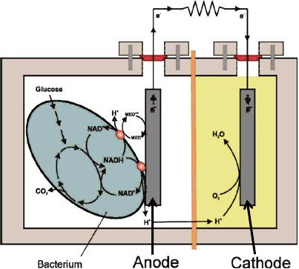

The cell is divided into two compartments where the oxidation (loss of electrons) and

reduction (gaining of electrons) occur. Each compartment has an electrode where the reaction

occurs. The electrode where oxidation occurs is called the anode (Negative -) and the

electrode where reduction occurs is called the cathode (Positive +). Attracted by the positive

cathode the negative electrons (opposites attract) flow from the anode along an external

circuit where they must get through a resistor forcing them to carry out electrical work (heat,

light etc.)(5).

Microbial fuel cells works similarly to a voltaic cell, except they use the catalytic reaction of

microorganisms such as bacteria to convert virtually any organic material into electricity.

Some common substrates utilised by MFCs include glucose, acetate and wastewater. In an

MFC, microorganisms degrade (oxidise: take electrons from) organic matter, producing

electrons that travel through a series of respiratory enzymes in the cell resulting in energy for

the cell in the form Adenosine triphosphate (ATP). The electrons are then released to a

terminal electron acceptor (TEA) which accepts the electrons and becomes reduced (loses

electrons)(3,5). Many TEAs such as oxygen, nitrate, sulphate, and others readily diffuse into

the cell where they accept electrons forming products that can then diffuse out of the cell.

**Fig.1: Schematic of the basic components of an MFC (6).**

6

However we now know that some bacteria can transfer electrons exogenously (outside of the

cell) to a TEA such as a metal oxide like iron oxide. It is these bacteria that can exogenously

transfer electrons, called*exoelectrogens* that can be used in an MFC. The bacteria grow on

the anode and oxidise organic matter, releasing electrons to the anode, and protons to the

solution. The two electrodes are connected by a wire containing a load (i.e. the device being

powered). The protons (H+) or other ions, filter through the membrane ensuring

electroneutrality. Protons may combine with the electrons transferred via the wire and

oxygen, present in the water, forming water at the cathode. Thus by feeding the bacteria

organic matter we get electrons and water. (3)

History of Microbial Fuel Cells

Microbial fuel cells are the newest approach for generating electricity-bioelectricity

generation from biomass using bacteria (3). Their history albeit brief, (only becoming of real

interest in the early 1990’s), is an interest ing one.

The first MFC concept was demonstrated by MC Potter in 1910. Using platinum electrodes

electricity was produced from living cultures of*Escherichia coli* and*Saccharomyces*. In the

1980’s it was discovered that current density and power output could be greatly enhanced by

the addition of electron transfer mediators, or electron shuttles which can carry electrons from

inside the cell to exogenous electrodes, the ‘middlemen’ in other words(3,7). Only

anodophiles (exoelectrogens) can directly transfer electrons directly to the anode. This is

because the outer layers of the majority of microbial species are composed of non-

conductive lipid membrane, peptidoglycans and lipopolysaccharides that hinder the direct

electron transfer to the anode. The problem with synthetic mediators in relation to MFCs is

that they are unstable and toxic to most bacteria. A breakthrough was made however in 1999

when microbes were found to transfer electrons directly to the anode (our exoelectrogens) (7-

9). The growth of the bacteria is supported by the very power production process we utilise

(electron transfer) resulting in long term, stable power production (8,10).*Shewanella*

*putrefaciens, Geobacteraceae sulfurreducens, Geobacter metallireducens* and*Rhodoferax*

*ferrireducens* are all bioelectrochemically active species and can form a biofilm on the anode

surface and transfer electrons directly by conductance through their cell membrane(7). Here

the anode acts as the final electron acceptor in the dissimilatory respiratory chain of the

microbes in the biofilm. Biofilms also form on the cathode surface and may also play an

important role in electron transfer between the microbes. They can also serve as electron

7

donors for*Thiobacillus ferrooxidans* suspended in a catholyte (11) for an MFC system that

contains microbes in both its anodic and cathodic chambers.*G. metallireducens* and*G.*

*sulfurreducens* (12) or other seawater-induced biofilms(13) may all act as final electron

acceptors by grabbing the electrons from cathode as electron donors. Since the cost of a

mediator is eliminated, mediator-less MFCs are advantageous in wastewater treatment and

power generation(14).

Modern MFCs can therefore be considered to have only emerged in 1999 with the finding of

electricity generation without the need for exogenous mediators. (3, 7)

Applications:

Since MFC’s can convert practically any organic material into fuel there are obviously many

possible applications for the technology.

Electricity generation

The most obvious use of MFCs is as a source of electricity. MFCs are capable of converting

the chemical energy stored in the chemical compounds in a biomass to electricity. As

chemical energy from the oxidization of fuel molecules is converted directly into electricity

instead of heat, the Carnot cycle with a limited thermal efficiency is avoided and theoretically

a much higher conversion efficiency can be achieved, as high as 80% (7,8). Higher electron

recovery again as electricity of up to 89% was also reported (15), Coulombic efficiency of

97% was reported during the oxidation of formate with the catalysis of Pt black (16).

However the problem with MFCs is that their power generation( the rate of electron

abstraction) is still very low. This is what is currently holding MFCs back from

commercialisation. One way to solve this problem is to store the electricity in rechargeable

devices and then distribute the electricity to end-users (17). On the other hand it is MFCs

high electron efficiency and low power output that make them ideal for powering small

telemetry systems and wireless sensors that have only low power requirements to transmit

signals such as temperature to receivers in remote locations (18). MFCs themselves can serve

as distributed power systems for local uses, especially in underdeveloped regions of the world

(7). MFCs may also be the perfect supply candidate for Gastrobots (a class of intelligent

machines that derive their operational power by exploiting the digestion of real food by self-

feeding the biomass collected by themselves)(18) which can “directly convert various food

substrates into electricity.”(19). MFCs may someday even be used on spaceships since they

8

can supply electricity while degrading wastes generated on board.(7) Some scientists envision

that in the future a miniature MFC can be implanted in a human body to power an

implantable medical device with the nutrients supplied by the human body(20). However it is

more likely that enzyme-based biofuel cells would instead be used for this purpose as they

can directly utilise glucose produced by the body without the need for microorganisms which

would require many health and safety issues to be thoroughly solved before they could be

applied for this service.

Wastewater treatment

Probably the most important application of MFCs will be in wastewater treatment.

Wastewater contains energy, in the form of biodegradable organic matter, that we expend

energy to remove rather than trying to recover it. At a conventional wastewater treatment

plant in Toronto, Canada, it was estimated that there was 9.3 times the energy in the

wastewater, than was used to treat it. (3)

MFCs have been considered for treating waste water as early as 1991 (21). Municipal

wastewater contains a multitude of organic compounds that can fuel MFCs. Furthermore,

organic molecules such as acetate, propionate, butyrate can be thoroughly broken down to

CO2 and H2O. MFCs using certain microbes have a special ability to remove sulfides as

required in wastewater treatment (22). MFCs can enhance the growth of bioelectrochemically

active microbes during wastewater treatment thus they have good operational stabilities. Up

to 80% of the COD can be removed in some cases and a Coulombic efficiency as high as

80% has been recorded (22-24)

Although the energy that could be captured from wastewater is not enough to power a city, it

is large enough to someday power a treatment plant. With advances, capturing this power

could achieve energy sustainability for the water infrastructure.

There are four main advantages to using an MFC instead of one of the present conventional

bioreactors such as the Activated Sludge (AS) process or the Trickling Filter (TF) process

used for wastewater treatment.

1: Production of a useful product in the form of electricity. The current generated is

dependent on the wastewater strength and as mentioned before Coulombic efficiency.

9

2: Lack of a need for aeration. Aeration in AS can consume 50% of the electricity used at a

treatment plant and is costly in many other conventional treatment processes. No aeration

however is needed for an air cathode MFC and very little or none is needed for most other

designs too.

3: Reduced solids production. The MFC is an anaerobic process, and thus bacterial biomass

production will be reduced compared to that of an aerobic system such as TF or AS. Solids

treatment is expensive, and using an MFC may substantially reduce solids production.

4: Potential for odour control. High surface areas needed in TFs exposed to air, and the flow

of large amounts of air through the aeration basin in an AS process greatly increases the

potential for odour generation to a surrounding community. MFCs require neither and should

theoretically produce fewer odours. However this area is the least well studied aspect of MFC

treatment performance (3).

As such it is clear there is great potential for MFCs in wastewater treatment.

Biohydrogen.

Electrohydrogenesis is a recently developed electrolysis method for directly converting

biodegradable material into hydrogen using modiﬁed microbial fuel cells. A microbial

electrolysis cell (MEC) operates in a manner similar to an MFC except that the cathode is

sealed to exclude oxygen, and an additional voltage is added to the circuit. Under normal

operating conditions, protons released by the anodic reaction migrate to the cathode to

combine with oxygen to form water. Hydrogen generation from the protons and the electrons

produced by the metabolism of microbes in an MFC is thermodynamically unfavourable

(25). Applying an external potential to increase the cathode potential in a MFC circuit can

overcame the thermodynamic barrier. In this mode, protons and electrons produced by the

anodic reaction are combined at the cathode to form hydrogen (7, 26). The concentration of

wastewater is usually evaluated on the basis of the amount of oxygen used to oxidise organic

matter, in terms of biochemical oxygen demand (BOD) in a five-day biodegradation test, or

via chemical oxygen demand (COD) in a chemical test that fully oxidises all substances,

organic and inorganic. On the basis of COD, it is easy to determine the potential for hydrogen

production as one mole of COD indicates that one mole of O2 is needed for the reaction.

Thus, each mole of COD (or O2) oxidised produces 4 electrons, or the potential for 2 moles

10

of H2 (1 mol-COD=2 mol-H2). As oxygen has a molecular weight of 32g/mol and H2 has a

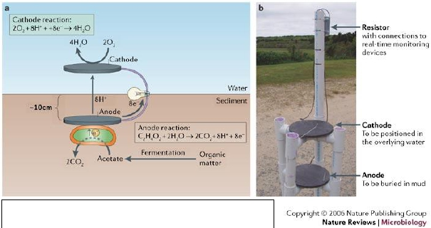

molecular weight of 2 g/mol, this means that one gram of COD produces 0.125 g-H2 (3).

MECs can produce H2 with a minimum external potential of only 110mV at neutral pH, much

lower than the 1210mV required for the electrolysis of water at the same pH. This is because

some of the MECs energy comes from the biomass oxidation process in the anode chamber.

Also unlike MFCs, MECs don’t require oxygen in the cathode chamber and so have greater

cell efficiency as oxygen leakage to the anodic chamber (known to inhibit electricity

generation(3)) is no longer an issue. Also importantly for MECs and MFCs alike, hydrogen

can be accumulated and stored for later usage to counteract the inherent low power feature of

MFCs. Thus, MECs provide a renewable hydrogen source that can contribute to the

overall hydrogen demand in a hydrogen economy (27).

Sediment MFC (SMFC)

There is even enough electricity to be generated from the bacterial decomposition of organic

matter in marine sediments to power remote monitoring devices, by placing the anode

electrode in the sediment and the cathode in the overlying water. The high salinity of the

seawater provides good ion conductivity between the electrodes and the organic matter

needed by the bacteria to produce electricity is already in the sediments. (3). Although

relatively little electricity is produced, SMFCs are still probably going to be hugely important

to the scientific community as they are able to produce energy in remote and relatively

inaccessible areas such as the sea bed.

**Figure 2: Sediment MFC (29).**

11

SMFCs can be used as a power source for devices placed on the seafloor, but could also serve

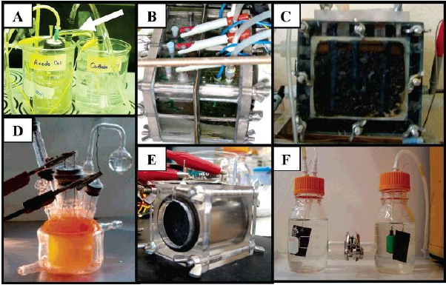

as a type of “refuelling station” for small autonomous devices that are operated in the

underwater environment. (3)SMFCs are probably the closest MFCs to practical application,

also known as a Benthic Unattended Generator or BUG for short (29).

Designs

Since the main disadvantage of MFCs as a power source is their low power producing

capability, it is important we identify the materials and designs that maximise power

generation and coulombic efficiency. However it is also necessary to minimise cost and

discard designs that are not inherently scalable if there is to be a practical future for MFCs.

MFC designs can be classified into two types: (1) Research type MFCs: These types are easy

to construct and are used for short experiments. They are suited to investigate specific

microbial processes or new materials. Due to their periodical batch operation, they are not

appropriate for long term operation. In most cases, the electrochemical design is not

optimized and does not allow high maximum power generation (30).

**Figure 3: Types of MFCs used in studies; (A) easily constructed system containing a salt**

**bridge (shown by arrow); (B and C) four batch-type MFCs; (D) photoheterotrophic**

**type MFC; (E) single chambered, air cathode system; (F) two chamber H-type system.**

12

(2) Continuous MFCs: For long term MFC operation, MFCs are fed continuously with

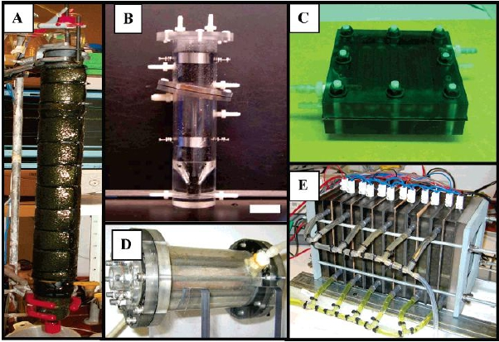

several substrates (e.g. glucose, acetate, sucrose, waste water) and continuously generate

electricity. These types can be used to investigate the evolution of the microbial community

and electrochemical characteristics. The electrochemical parameters are optimized to

generate high maximum power outputs(30).

**Figure 4: MFCs used for continuous operation: (A and B) upflow, tubular type MFCs;**

**(C) flat plate design; (D) single-chamber system; (E) stacked MFC (in which 6 separate**

**MFCs are joined in one reactor block.) (6)**

The main three MFC designs are described below.

Double Chambered Fuel Cells

Double chambered fuel cells as the name suggests are composed of two compartments or

chambers. Both the cathode and anode are housed in different compartments connected via a

proton exchange membrane (PEM) or sometimes salt bridge (31). PEMs or salt bridges

mainly function as a medium for transfer of protons to make the circuit or reaction process

complete as discussed earlier but also prevent the anode to come in direct contact with

oxygen or any other oxidizers. They are run in batches and can be used for producing higher

power output and can be utilized to give power inaccessible areas. It can be suitably designed

13

to scale up to treat large volumes of wastewater and other source of carbon (31).

Single Chambered Fuel cells

Again as the name suggests, these MFCs consist of only one compartment - an anode

compartment. They are simple, there is no definitive cathode compartment and they may or

may not contain a PEM. Porous cathodes form one side of the wall of the chamber and can

utilise oxygen from the atmosphere allowing protons to diffuse through them. Single

chambered fuel cells are quite simple to scale up compared to double chambered fuel cells

and thus have enjoyed extensive utilization and research interests lately. The anodes are

normal carbon electrodes but the cathodes are either porous carbon electrodes or PEM

bonded with flexible carbon cloth electrodes (31).

Stacked Microbial fuel cells

These are another type of construction in which fuel cells are stacked to increase voltage (3,

31). This type of construction doesn’t affect each cell’s individual Coulombic efficiency but

together it increases the output of the overall fuel cell to be comparable to normal power

sources. They can be either stacked in series or stacked parallel. Both have their own

importance and are high in power efficiency and can be practically utilized as power source

(14). However, the parallel arrangement is reputed to give a Coulombic efficiency six times

higher than the series arrangement at the same volumetric flow rate. This is due to the higher

short circuit current and thus higher maximum bioelectrochemical reaction rate allowed in the

connection of MFCs in parallel compared to those in series. “Therefore to maximize

Chemical Oxygen Demand (COD) removal, a parallel connection is preferred if

the MFC units are not independently operated, ”(32).

Materials and Substrate:

The main four components of an MFC are the anode, cathode, substrate and, if present, the

membrane.

Anodes:The requirements of an anode material are; highly conductive, non-corrosive,

biocompatible, high surface area (area per volume), and if to be scaled up, inexpensive and

easily scaled up to larger sizes. (3, 6) The biofilm in an MFC as in other bioreactors needs

somewhere to grow. The biofilm in an MFC grows at the structure surface, hence the need for

14

high surface area which for anodes has reached the highest level of development with the

advent of graphite brushes. However of all these properties, the single most important one

that is different from other biofilm reactors is that the material must be electrically

conductive.(3) The simplest and most versatile material for an anode is carbon: relatively

inexpensive, easy to handle, has a defined surface area and is available in a wide range of

forms such as compact plates, rods, granules, as fibrous material(felt, cloth, paper, fibres,

foam), and as glassy carbon.(3,33,34) Metal anodes consisting of noncorrosive stainless steel

mesh can be utilized(35), but copper is not useful due to the toxicity of even trace copper ions

to bacteria.

Cathodes:“The design of the cathode is the single greatest challenge for making an MFC a

useful and scalable technology, ”(3). A tri -phase reaction (solid catalyst, air and water) occurs

at air-breathing cathodes as electrodes and is therefore very difficult to engineer. The

electrons, protons and oxygen must all meet at the catalyst. Therefore the catalyst must be

exposed to both water and air and must have a conductive surface so that the protons and

electrons in these different phases can reach the same point (3).

Oxygen is the most obvious choice of electron acceptor for an MFC due to its high oxidation

potential, availability, low cost (free), sustainability, and the lack of a chemical waste product

(water being the only end product). The choice of the cathode material greatly affects the

overall performance of the MFC; as such great care is taken when choosing its material

which varies based on whatever its application (36). The same materials listed for anodes

previously are also used for cathodes. (3) However due to the very slow kinetics of oxygen

reduction at a plain carbon material such as a graphite plate, and the resulting large

overpotential, Pt catalysts are usually used for dissolved oxygen to increase the rate of

oxygen reduction (37). To decrease the costs for the MFC the Pt load can be kept as low as

0.1 mg cm-2(38). The most common commercialcathode material is carbon paper pre-loaded

with a Pt catalyst on one side( although it is possible to make yourself in the lab by spraying

the Pt onto carbon cloth etc, often resulting in better performance). The long term stability of

Pt requires more study. As such there remains a need for new types of inexpensive catalysts

such as noble-metal free catalysts that use pyrolyzed iron(II) phthalocyanine or CoTMPP(Co-

tetramethoxyphenylporphirine)(38,39).

Membrane:“In a hydrogen fuel cell (HFC), a membrane is an essential component of the

15

system as it separates the two gases (H2 and O2) and provides a method for conducting

protons between the two gases. The membrane is therefore referred to as a proton exchange

membrane (PEM).”(3)

In MFCs however a membrane is not necessarily needed as the protons can be conducted by

water. They are only used in MFCs(3), with the exception of sediment MFCs and single

compartment(37) as a means to keep the anode and cathode liquids separate and as a barrier

to other species in the cell while allowing protons produced at the anode to migrate to the

cathode. Unfortunately MFC membranes are expensive and decrease overall system

performance by increasing internal resistance.

Substrate:One of the first decisions an MFC researcher will have to make is the choice of

bacterial inoculum and medium. There are many sources from which a researcher could

acquire bacteria for the inoculum but one popular choice is wastewater treatment plants

because they contain such a rich and diverse supply of bacteria (3). However most

researchers will have access to anaerobic mixed consortia from other bioreactors and usually

use this as their parent inoculum.

Next, is the choice of medium or substrate. In MFCs, substrate is regarded as one of the most

important biological factors affecting electricity generation. This is because itserves as a

carbon (nutrient) and energy source. The efficiency andeconomic viability of converting

organic wastes to bioenergy dependon the characteristics and components of the waste

material. (40)The substrate influences integral composition of the bacterial community in the

anode biofilm and the MFC performance including the power density and Coulombic

efficiency (41).

Synthetic or chemical wastewater with well-defined composition is used by several

researchers as it is easy to control in terms of loading strength, pH and conductivity (42). If

using a synthetic medium the water sourcemust be considered carefully. For instance chlorine

from tap water would kill the bacteria and hard water may precipitate out required metals.

One advantage of synthetic media is that the researcher can make it as nutrient rich as

possible to ensure growth (3). However, if MFCs are to be used in the real world they must

be tested for real world substances. One such substance is dairy wastewater whose

characteristics contain complex organics, such as polysaccharides, proteins and lipids, which

on hydrolysis form sugars, acids and fatty acids. Usually these wastewaters are associated

16

with a high organic load and a high concentration of fermentable substrates with a

persistently unpleasant odour. Since dairy based wastewater is rich in biodegradable organics

(sugar contributes to 97% of the total COD) and nutrients it is an obvious application for

MFCs (43). There is little research on MFCs used on dairy wastewater however a recent

study had some positive findings. The data illustrated that along with good substrate

degradation (COD removal, 95.49%). MFC also documented good removal of proteins

(78.07%), carbohydrates (91.98%) and turbidity (99.02%), a steady increase

in MFC performance was observed with increase in substrate load. Maximum volumetric

power production (1.10 W/m3; 308 mV; 1.78 mA) was observed at 4.44 kg COD/m3. In view

of inherent advantages of the process, if optimised and understood well, MFC treatment of

dairy wastewater could be a good replacement for the conventional biological and

electrochemical wastewater treatment processes (43).

“…about 300 million tons of dairy wastewater is generated annually from the Indian dairy

industry. If this voluminous amount of dairy based wastewater is converted to bioelectricity

(with 40% COD removal efficiency) using MFCs, it can generate a revenue of $ 3 million per

annum (at a rate of $ 0.1 per kWh) along with treatment” (43).

Performance and Scaling up

As mentioned before the main disadvantage of MFCs is their lack of power which is

dependent on both biological and electrochemical processes. For instance, substrate

conversion rate depends on the amount of bacterial cells, mixing and mass transfer

phenomena in the reactor, bacterial kinetics, biomass organic loading rate (gram of substrate

per gram of biomass present per day) (44), PEM efficiency and (3,45) the potential over

the load.

Overpotentials at the electrodes depend on the electrode potential, electrode surface, the

electrochemical characteristics of the electrode and the kinetics together with the mechanism

of the electron transfer and the current of the MFC (3).

Internal resistance of an MFC is dependent on both the resistance of the electrolyte between

the electrodes and membrane resistance (Nafion™ is reputed to have the lowest resistance)

(46). For optimal operation, anode and cathode need to be as close together as possible as the

greater the distance, the greater the resistance (46). Proton migration also significantly

17

influences resistance-related losses (33).

The situation at present for MFCs is that they are not economical for scale up. However, the

situation is changing, fast.

• Power densities are continually increasing with air cathodes.

• High cost anode materials such as graphite plates are being replaced by low cost

materials, better performance materials such as graphite fiber brushes.

• Precious metal catalysts such as Pt are being replaced with little change in efficiency

with non-precious catalysts using iron or cobalt.

• Reactor designs are being tested that allow closely spaced electrodes, which as stated

before increases power output.

• Reactors are being designed to maximise electrode packing (surface area per volume)

so that power per reactor volume is increasing.

The fact that attention is now shifting from power normalised to electrode surface area, to

power per volume reflects a growing appreciation by engineers that this technology is ready

to emerge into practical applications.

It’s likely that the first cost effective reactor designs will be based on designs utilising

graphite brush electrodes and tubular cathodes (3)

“...promising performance in these designs all indicate that MFCs based on these brush

anodes and tube cathodes are now ready for the next level of testing in larger systems.

Through the analysis of performance of these larger systems, it will be possible to evaluate

the performance of the system for use as a wastewater treatment technology, ”(47).

MFC technology’s biggest rival is the, already mature methanogenic anaerobic digestion

technology that has seen wide commercial applications(28,48) because it can utilise the same

biomass as MFCs in many cases for energy production. MFCs are capable of converting

biomass at temperatures below 20 °C and with low substrate concentrations making MFCs

theoretically suitable for domestic water treatment with its high volumes and low COD

concentrations unlike methanogenic digesters which find operating at such conditions

difficult (48,49) and costly (49). The reliance on biofilms for mediator-less electron transport

is a major disadvantage for MFCs and one that does not affect the very popular up-flow

anaerobic sludge blanket (UASB) reactor system which like other anaerobic digesters

18

eliminate this need by efficiently reusing their microbial consortium without cell

immobilization (48). A likely outcome for MFC technology is that it will co-exist with the

methanogenic anaerobic digestion technology in the future.

Although full-scale, commercially viable MFCs are not yet here, the technology holds

considerable promise, and the major limitations hindering MFCs will undoubtedly be

overcome by engineers and scientists who inspired by the growing pressure on our

environment and stimulated by the call for new renewable energy sources will bring MFCs to

their fruition and successful implementation (6).

**Aims and objectives**

This project sets out to fulfil the following objectives:

1. Assessment of novel MFC design for treating wastewater and generating electricity.

2. To observe the effect to f sub-ambient temperatures on MFC efficiency.

3. To observe the effect of high concentration, complex substrate on MFC efficiency.

4. Comparison of methanogenic vs. exoelectrogenic activity in MFCs and bacterial

community differences between MFC1 and MFC2.

5. Analysis of anodic biofilms on pure culture MFC electrodes.

19

**Materials and Methods:**

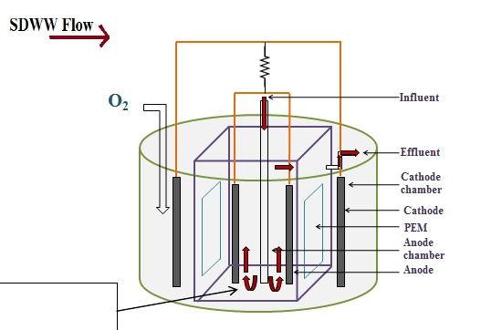

Experimental set up

First the novel reactor configuration for continuous wastewater treatment and simultaneous

bioelectricity generation (developed by PhD researcher Partha Jana) was built. The

construction commenced on the 15th of October and finished on the 1st of November 2012.

The new configuration is a double chambered aqueous cathode design but with a new influent

distribution mechanism. Together with another reactor of the same design used previously in

a separate experiment the duplicate reactors were operated with the same loading rate (24

hours) for each. Anode was fixed below the PEM and completely submerged in the

wastewater. Titanium wires were used for contact with electrodes (as titanium is not easily

oxidised) after sealing with epoxy sealant.More epoxy sealant was applied at joints to

maintain anaerobic microenvironment in the anode compartment. Provisions were made in

the design for sampling ports, wire input points (top), inlet and outlet ports. The MFCs were

made up of poly-acrylic plastic. The cylindrical MFCs had an outer cathode chamber with

concentric rectangular cylindrical inner anode chamber (Fig. 5).

(Synthetic dairy wastewater)

Outward spreading of influent for

maximum bacterial contact.

**Figure 5: Schematic diagram of MFCs used in study.**

The working volume of anode chamber of both the MFCs was 350 mL.The wastewater was

20

supplied to the MFCs from the bottom of the anode chamber. The effluent left the anode

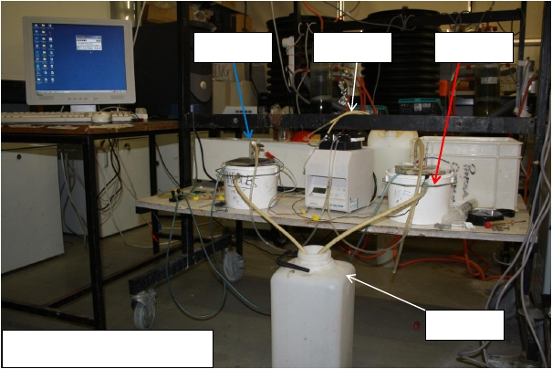

chamber at the top of the reactor. Graphite plates having total surface area of 140 cm2 were

used as anode electrode.While carbon cloth(16cm x 7.5cm) coated in platinum(60% HP Pt on

Vulcan XC-72). solution[iso-propanol, nafion solution and carbon solution,( sprayed on)]

used for the cathodes. Once sprayed the cathodes were placed in an oven at 60oC for an

hour.The anode and the cathode chamber were separated by a proton exchange membrane

(PEM) (Nafion® 117, Sigma Aldrich) on either side of the anode chamber.The electrodes

were connected externally with titanium wire through external resistance of 100 Ωas seen in

**figure 5**.

MFC1

Influent

MFC2

Effluent

**Figure 6: Experimental set up.**

The two anaerobic, mixed culture MFCs were seeded with a granular sludge from Mutton

Island wastewater treatment plant. The VSS/L(volatile suspended solids/litre) for which was

found to be 24.19g/L. The granular sludge was crushed with grinder for 10 seconds and 220

ml of sludge was added to the anode chamber to maintain the sludge loading rate (SLR) of

0.75kg COD kg VSS-1d-1.

To allow for colonisation of exoelectrogenic bacteria, the MFCs were first fed in batch mode

with both MFCs filled with the synthetic dairy wastewater (SDWW) the components of

which are listed below in**table 1**. MFCs were left in a hot room(30oC) to ensure optimum

21

|  |  |
| --- | --- |
| **C.O.D. and buffer solution/Litre:** | **Trace Elements Solution/Litre:** |
| 4 grams Skimmed milk powder. | 0.5g MnCl2.4H2O Manganese II chloride-4-  hydrate. |
| 5 grams Sodium bicarbonate. | 0.05g H3BO3 Boric acid. |
| .25 grams KH2PO4 Potassium phosphate  (Monobasic) | 0.05g ZnCl2 Zinc chloride. |
| .35 grams K2HPO4 Potassium phosphate (di-  basic) | 0.03g     CuCl2.2H2O     Copper     chloride-2-  hydrate. |
| 10 ml of Mineral Solution | 0.01g    NaHSO4.2H2O    Sodium    hydrogen  sulphate. |
| 1 ml of Trace element solution | 0.5g CoCl2. 6H2O Cobalt chloride-6-hydrate. |
| **Mineral Solution/Litre:** | 0.05g    NaCl2.    6H20    Sodium    chloride-6-  hydrate. |
| 7.5g    CuCl2.2H2O    Calcium    chloride    di-  hydrate | 0.05g SeO2 Selenium(IV) oxide. |
| 10g MgCl2. 6H2O Magnesium chloride-6-  hydrate. |  |
| 2g FeCl2. 4H2O Iron II chloride-4-hydrate/  ferrous chloride. | *All above made up to 1 litre of which 5 ml  is taken which is again diluted to 1 litre.  From this second dilution we use 1 ml per  litre of SDWW.* |

growth andto promote the attachment of bacteria to the anode surface. Once we confirmed

bacteria were stabilised (by monitoring electricity production), continuous feeding of MFCs

operated from the 19th of January-22nd of February at an ambient average temperature of

15oC.

**Table1:**

**Required to ensure 4000mg COD/L and optimum pH of 7 for every litre of SDWW**

MFCbehaviour

Microbial fuel cells commonly achieve a maximum working voltage of (0.3-0.7) V. The

voltage is a function of the external resistance (Rex),in our case 100 ohms, or load on the

22

circuit, and the current,*I.* The relationship between these variables can be defined as

**E=*IRext***

where we use E for the cell potential. The current produced from a single MFC is not directly

measured, but instead it is calculated by the measured voltage drop across the resistor as

**I=*E/Rex*.**

The highest voltage produced by an MFC is the open circuit voltage, OCV, which can be

measured with the circuit disconnected (infinite resistance, zero current). As the resistances

are decreased, the voltage decreases. The power at any time is calculated as

***P=IE***

(**3).**Voltages were recorded continuously using a digital multimeter with data acquisition unit

(Pico data logger, UK) throughout the experiments by connecting across the 100 ohms

external resistor.

Polarization curves represent apowerful tool for the analysis and characterization of fuel

cells. A polarization curve represents the voltage as afunction of the current (density).

Polarization curves can berecorded for the anode, the cathode, or for the whole MFC using a

potentiostat (6). We used variable resistor box set at variable external loads.Using a

periodical decrease of the load, the voltage was measured and the current calculated using

Ohms law.

Analytical Techniques

As well as continuously recording the voltage of each MFC, regular effluent samples were

taken (10ml each) for further analysis. Each sample was tested for COD while 1 ml of each

sample was placed in an eppendorf to which 50µl of Orthophosphoric acid was added before

testing by Gas chromatography (GC) .

Total and volatile solids

10 ml of well mixed sample was taken in high silica glass crucible and dried over night at 103

to 105oC for sludge with high concentration. The increase in weight of crucible was

represented as total solids. For measurement of VS, the crucible was kept in a muffle furnace

at 550 ± 50oC after drying the crucible at 105oC and weighing. After ignition for 15 to 20

23

minutes, the crucible was cooled down at room temperature in a desiccators and weight was

measured. The weight lost in ignition was expressed as VS

Chemical oxygen demand (COD)

The COD of sample was determined by the closed reflux titrimetric method. Samples were

taken and using disposable, sterile, non-pyrogenic, filters(.20µm) and sterile 5ml syringes,

simultaneously filtered and syringed into glass tubes. Refluxing was carried out for two hours

with potassium dichromate and the oxygen consumed was measured against a standard using

visible spectrophotometry at 600 nm upon addition of ferrous ammonium sulphate (FAS)

according to APHA standard methods (50).

GC analysis VFA

We used GC to analyse the volatile fatty acids(VFA) within the effluent. As GC is an

extremely sensitive instrument, reagent blanks were run to insure absence of interferences.

Effluent samples introduced into the column were vaporized and moved through the column

by the carrier gas. They travelled through the column at different rates, depending on

differences in partition coefficients between the mobile and stationary phases coming up as

various peaks on the spectrum from which the various compounds were identified.

Analysis of effluent VFAs was performed in a Varian Saturn 2000 GC/MS system, with

CombiPAL autosampler (Varian Inc., Walnut Creek, CA). Separation was carried out on a

Varian Capillary column, CP-WAX 58 (FFAP) CB (25mlength 0.32 mm i.d.0.2 mm film

thickness, Varian). The injector volume was 2 µl and the injector temperature was250oC. The

carrier gas was helium and the flow rate was 1 ml/min. The temperature program was as

follows: 50oC (20 s) to 110oC (20 s) at a rate of 2oC/min; from 110oC to 200oC (20 s) at a rate

of 20oC/min. The MS-detector was operated in the scan mode in the range of 40-150 m/z at a

temperature of 210oC. Identification of VFAs was achieved by matching chromatographic

retention times and spectra of standard compounds (acetic-, butyric-, iso-butyric-, propionic-,

valeric-and iso-valeric acid). Calibration curves of standard VFAs were conducted and used

for relative concentration of VFAs in effluent headspace samples and then expressed in mg/l.

Specific methanogenic activity

The specific methanogenic activity (SMA) testhas been used to determine the potentialsludge

24

loading rate capacity of anaerobic reactors, to characterize biomass prior to its use as an

inoculum for new anaerobic reactors and to detect changes in biomass activity during

operation. The latter use is what concerns us as we will try and prove that the bacterial

community, namely methanogenic of the original raw sludge changed due to its use in the

MFCs with the assumption that exoelectrogenic bacteria outcompeted the methanogenic

bacteria within the reactor. A method that, to our knowledge has never been used for MFCs

before.

We did this by comparing the sludge abstracted from the MFCs with the original

**Procedure**

**(i)** 40 ml hypovials were set up in triplicate for Both MFC1 and 2 and the original

Mutton Island sludge as well as the same number of blanks.

**(ii)** Sludge samples are added. The amount of sample added depended on the VSS.

The final VSS in the hypovial must be within the range 2 – 5 g l-1 VSS.

**(iii)**Preparation of Anaerobic Buffer:

1) Added 0.4 ml resazurin and 0.56 g l-cysteine hydrochloride monohydrate to 1

litre of distilled water in a flask.

2) The pH of this solution is very low so 8 N NaOH was added dropwise to bring the pH to

between 7.0 and 7.2

3) Tinfoil was used to cover the top of the flask. A small hole is pierced in the tin foil through

which the gas outlet pipe is placed. This was then boiled to render it anaerobic

4) The endpoint is indicated by a colour change from pink to colourless and this was left

boiling for approximately 1 minute after the colour change.

5) The buffer is then cooled on ice with continuous sparging of nitrogen. Care was taken not

to ‘break’ the surface of the liquid when sparging with gas. This takes approximately ½ hour.

6) When the mixture had cooled to approximately 50°C, 3.05 g of sodium bicarbonate was

added while sparging with N2CO2.

7) The flask was then stoppered with a rubber bung (can be kept for not longer than a few

days) andthe buffer (22 ml) was added to each vial under continuous sparging with N2/CO2.

**(iv)** The vials were sealed with rubber bungs and aluminium seals.

**(v)** Vials were left to acclimatise in the MFC room for 2 days (to acclimatise).

**(vi)** 1 ml of SDWW was added making sure there was no air bubbles. The vials

25

werevented. Blanks contained no substrate.

**(vii)** Pressure readings:

1) The vials were left standing in the MFC room for a further ½ hour to acclimatise and then

the initial pressure reading was taken using a pressure transducer.

2) Readings were then taken as often as necessary (every approximately. 10 pressure units –

time depends on the activity of the sludge and differs for every sample). For our

experiment we took our first 3 samples every ½ hour and subsequently every 2nd hour.

3) Once 23 readings were acquired methane analysis was carried out on the 40 ml hypovials.

4) Mv/ml was determined for all vials as follows:

a. Vials were allowed to cool to room temperature

b. vials were vented

c. pressure was measured

d. 5 ml air was injected into the vial

e. Pressure was measured

f. Pressure (e) minus pressure (c) = ANSWER 1

g. Procedure (b) to (e) is repeated

h. Pressure (e) minus pressure (c) is calculated= ANSWER 2

i. ANSWER 1 values are added to ANSWER 2 and divided by 10 ml.

5) The VSS of every vial was determined (see TSS and VSS) at the end of each test.

Scanning electron microscope SEM

Scanning electron microscopy analysis (SEM) was used to give a better understanding of the

ultrastructure of the biofilm and morphology of bacteria.In brief, the scanning electron

microscope generates an image with the help of secondary electrons that gives the viewer the

impression of three dimensions. Electrodes were removed from a previously used pure

culture MFC and fixation undertaken by placing in the following solutions:

a) 1% glutaraldehyde, 2%paraformaldehyde, 0.2% picric acid, 10 mM HEPES (pH 7.4)

for 1h.

b) 50mM NaN3 for 1 h,

c) 2%tannic acid for 1 h,

d) 1% osmium tetroxide for 2 h,

e) 1% thiocarbohydrazide for 30 min,

26

f) 1% osmium tetroxide overnight, and

g) 2% uranyl acetate for 2 h, while washing with 10 mM HEPES buffer (pH 7.4)

between steps . Then samples were dehydrated in a graded series of aqueous ethanol

solutions (10–100%) and then oven dried (2 hrs at 40oC) to remove residual moisture.

The dried samples were mounted over SEM stubs with double-sided conductivity tape

and a thin layer of gold metal applied using an automated sputter coater (Emitech,

K550) for 1 min. The biofilm samples were then examined using a SEM (Model 4700,

Hitachi, Japan).

Confocal microscopy

One of the more versatile and effective approachesfor studying biofilms is confocal laser

scanning microscopy (CLSM). CLSM reduces greatly the need for pre-treatments such as

disruptionand fixation that reduce or eliminate the evidence for microbial

relationships,complex structure, and organization in biofilms. For our analysisconfocal

microscopy and vital fluorescence techniques were combined as the vital fluorescence

technique discriminates vital from dead cells with the living cells coming up as green and the

dead cells in red. Confocal laser scanning microscopy allows the optical sectioning of

undisturbed biofilms leaving the samples intact during analysis. Combined, both methods

make an examination of the three-dimensional architecture of the anode biofilm possible

(50). In our experiment a Zeiss-LSM-510 Axiovert inverted confocal microscope was used.

The system was operated using a combination host computer or workstation equipped with

LSM image browser used to view and manage images. Samples were taken from anodes with

biofilm and positioned onto slides underneath the microscope. As we used an inverted

confocal microscope the sample was mounted upside down in a chamber with a cover slip

bottom. The staining of the sample takes place between the upside down biofilm sample and

coverslip. Great care was taken to ensure the surface of the samples were flat and uniform as

to produce better images.

27

**Results:**

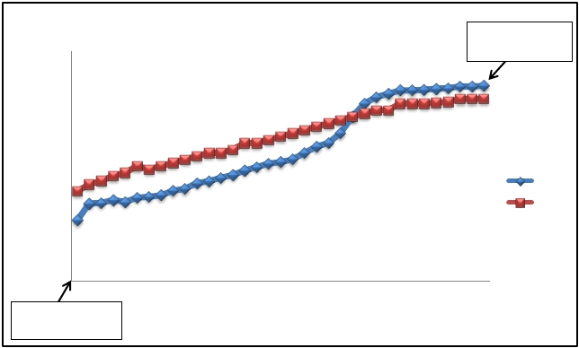

Organic matter removal

At steady state condition and ambient temperature (average temperature of 15o) MFCs

demonstrated steady increase in COD removal efficiency as is evident in**figure 6**. In MFC 1

the average COD removal was 40% with a maximum COD removal value of 59% as the

final effluent sample had a COD value of 1625 mg/L(41% of 4000mg/L). While in MFC

2average COD removal was 44% with a maximum COD removal of 56%. The influent and

effluent COD for the MFCs are presented in**figure6**.

**C.O.D. Removal at 15oC (av. temp).**

1625mg COD/L

**%**

70

60

50

40

30

20

10

0

(Effluent)

MFC 1

MFC 2

1 3 5 7 9 11 13 15 17 19 21 23 25 27 29 31 33 35

4000mg COD/L

**Days.**

(Influent)

I

**Figure 7: COD removal efficiency for MFC1&2 over a continuous mode run of 35 days.**

In figure 8 the recorded data of voltage generation of the MFCs is shown. The reason the first

two days are missing is because the computer which recorded the data crashed on the third

day we lost all data up till then. The reason the data recording ends on the 25th is because this

was the set stop time for recording data. The reason COD removal efficiency data continued

until day 35 is because it continued to increase whereas voltage generation had plateaued for

28

each MFC. A steady increase in voltage was observed in both MFCs bar several distinct

**millivolts(mV)**

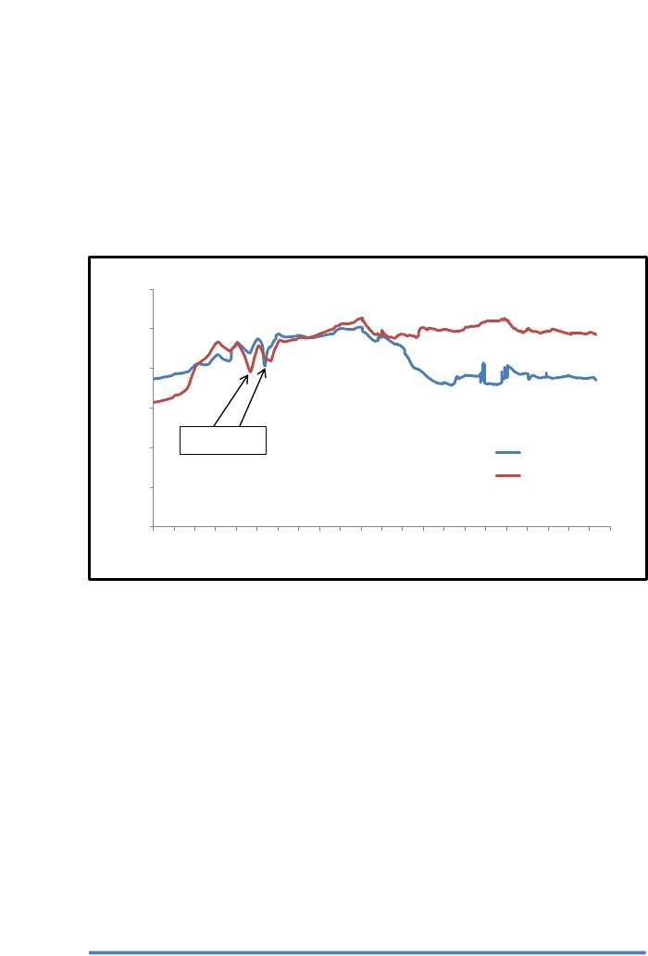

drops before stabilising on an average of 500 mV each as seen in figure 6. The steep drops

before stabilisation were caused by particularly cold nights at which time MFCs were

exposed to freezing temperatures as the room they were kept in was not well insulated. The

final significant decrease in voltage in MFC1 was due to problems with the reactor, mostly

O2contamination, while MFC2 maintained an average of (490-500 mV).

600

500

400

300

200

100

0

**MFC voltage generation**

Cold nights

MFC-1 mV

MFC-2 mV

3 4 5 6 7 8 9 10 11 12 13 14 15 16 17 18 19 20 21 22 23 24 25

**Day no. of continous run**

**Figure 8: MFC 1&2 voltage generation (mV) vs. time (days).**

Internal resistance of the MFCs was measured from the slope of line from the plot of voltage

versus current. The internal resistance of MFC1 and MFC2 was 43 Ω and 48 Ω respectively.

MFC2 had a higher internal resistance than MFC1. Not surprisingly the difference between

the two MFCs was small, caused probably by subtle differences in the connections of MFC2

compared to MFC1 (e.g. bolts within anode compartment connected to electron transferring

wires slightly looser then in MFC1). What was surprising was that the internal resistance for

MFC2 was higher than MFC1 despite the fact that it had the highest maximum power

density. Stress induced by the higher HRT of MFC2 on the PEM during the first trial run may

have damaged the nafion, which might have contributed towards higher internal resistance.

29

**Voltage and power density curves**

**Powerdensity(mWm-2)**

**Voltage(V)**

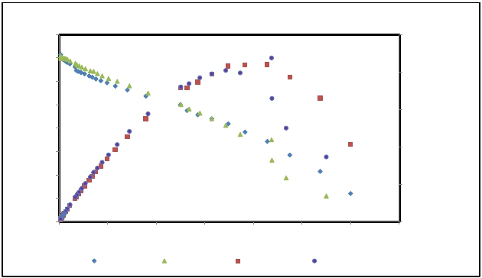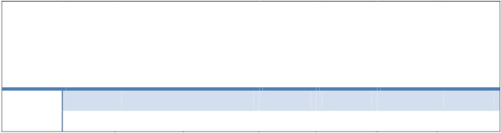

0.8

0.7

0.6

0.5

0.4

0.3

0.2

0.1

0

250

200

150

100

50

0

0 2 4 6 8 10 12 14

**Current (mA)**

V MFC1 V MFC-2 PD-MFC1 PD-MFC2

**Figure 9: Polarization curve of MFC1 and MFC2.**

From the polarization curve, it was observed that the power generated by both MFCs was

very similar with MFC1 exhibiting slightly higher power density as current increased. This

may be due to oxygen diffusion and possibly due to the stress induced by the higher HRT of

MFC2 on its PEM during the first trial run may have resulted in increased substrate diffusion

from anode to cathode chamber.**Table 1** shows the comparison of electricity generation in

MFC1 and MFC2.

**Table 1 Comparison of electricity generation MFC1 and MFC2.**

MFCs Voltage

across

100Ω

external

resistanc

e (V)

Power

density with

100 Ω

external

resistance

(mW m-2)

Maximum

Power density

at

optimum

resistance

(mW m-2)

Power/vol

with

external

resistance

100 Ω

(W m-3)

Maximum

power/vol.

at

optimum

resistance

(W m-3)

Internal

Resistance

(Ω)

Maximum

Coulombic

Efficiency

(%)

MFC 1 0.500 178.6 210(40 Ω) 7,144 8.4 (40 Ω) 43 2.54

MFC 2 0.502 180 202(60 Ω) 7,200 8.08(60 Ω) 48 2.06

Total volatile fatty acids (VFA) analysis

30

GC data was collected and concentrations of the three most prominent acids, (acetic,

**Conc.inmilligrams/litre.**

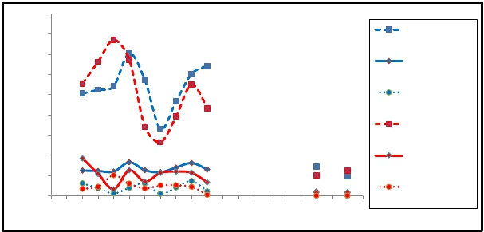

propionic and butyric acid) and plotted against time where similar patterns for both MFC1

and MFC2 were observed, see**figure 10**.

Unfortunately although a VFA sample was taken for each MFC everyday due to the GC

being out of order for most of the year, when it was eventually fixed PhD projects were given

first priority. As a result there was only enough time to test 20 samples, 10 for each MFC.

GC chromatography initially recorded high effluent VFA concentrations during the startup

phase of the MFCs which corresponded with the low COD removal efficiency of both MFCs.

This was followed by a low VFA concentration period corresponding with increasing COD

removal efficiency however due to the small number of VFA data points it is not possible to

fairly compare these two parameters. Despite the shortage of data points however many links

can still be seen between acetic acid concentration in both MFCs and electricity production,

namely increasing voltage with decreasing acetic acid and vice versa as seen in**figure**

**11**.Proponoic and butyric acid levels remained relatively constant throughout. MFC1 on

average had higher concentrations for acetic and proponoic acid while butyric acid levels

were similar for both MFCs.

1800

1600

1400

1200

1000

800

600

400

200

0

**VFA conc. in MFCs**

6 7 8 9 10 11 12 13 14 15 16 17 18 19 20 21 22 23 24 25 26

MFC1 Acetic

acid

MFC1

Propionic Acid

MFC1 Butyric

Acid

MFC2 Acetic

acid

MFC2

Propionic Acid

MFC2 Butyric

Acid

**Day no. of continous run.**

**Figure 10: VFA concentration for MFC1 & MFC2.**

31

**MFC voltage generation**

**millivolts(mV)**

**Conc.inmillilitres**

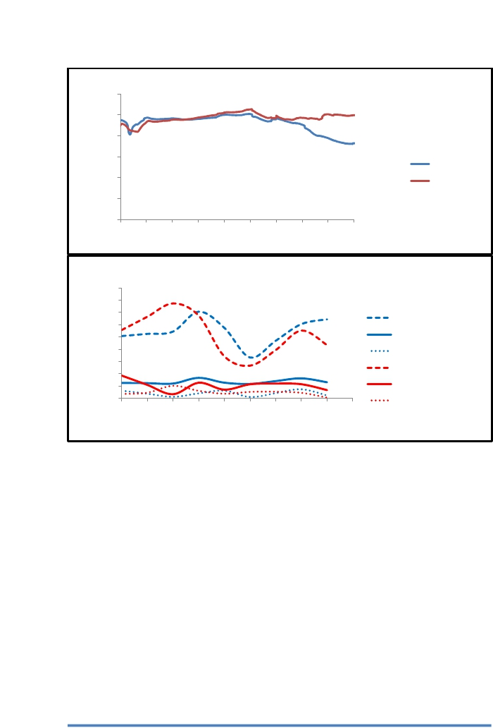

600

500

400

300

200

100

0

MFC-1 mV

MFC-2 mV

8 9 10 11 12 13 14 15 16 17

**Day no. of continous run**

**VFA conc. for MFCs**

1800

1600

1400

1200

1000

800

600

400

200

0

MFC1 Acetic acid

MFC1 Propionic Acid

MFC1 Butyric Acid

MFC2 Acetic acid

MFC2 Propionic Acid

MFC2 Butyric Acid

8 9 10 11 12 13 14 15 16 17

**Day no. of continous run.**

**Figure 11: Link between acetic acid concentrations in MFCs and electricity generation.**

Specific methanogenic activity

In**table 2**average SMAs for MFC1 and original sludge used to inoculate MFCs are listed

along with parameters needed for SMA calculation. 23 samples were taken for both sets of

vials over a 184 hour period. As expected sludge samples yielded high SMA values with a

maximum final reading of 41 ml while MFC1 were only 4.83 ml and MFC2 values were so

small they could not be recorded. After an initial lag phase methane production increased

steadily for both MFC1 and the original sludge but much faster in the case of the original

sludge in a non-linear growth phase. This was followed by a growth plateau or stationary

phase indicating exhaustion of the substrate SDWW. The results show that the methanogenic

bacteria in the original sludge wereoutcompeted by the exoelectrogenic bacteria. It is also

strongly indicated that there were more methanogenic bacteria in MFC1 than MFC2.**Table 2:**

32

**Average SMA comparison between MFC1 sludge and original sludge.**

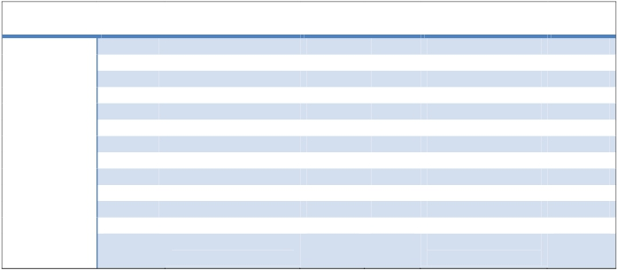

Sludge 1 Sludge 2 Sludge 3 MFC1-

MFC1- 2           MFC1- 3

1

**CH4 g−1 VSS−1 day−1**               **4.83 g** **COD-CH4 g−1 VSS−1 hr−1**

STP 0.95 0.95 0.95 0.95 0.95 0.95

MVML 18.32 18.14 16.86 16.84 15.60 17.74

% CH4 21.90 23.10 23.00 4.09 3.00 2.30

VSS 0.0333 0.0365 0.0354 0.0390 0.0477 0.049

Rate (h-1) 0.0338 0.0351 0.0387 0.0296 0.0104 0.0088

Temp 15 15 15 15 15 15

Final Reading 41.0 33.9 28.3 7.5 14.0 11.9

1 ATM 120 120 120 120 120 120

Vh 6.55 6.61 7.12 7.13 7.69 6.76

Vc 2.24 1.87 1.68 0.45 0.897 0.67

Mp 85.99 104.87 120.53 69.53 28.71 25.49

SMA 19.88 22.97 30.02 12.02 1.43 1.05

Ave SMA **24.29 g      COD**

SEM

SEM provides a large depth of field, which means, the area of the sample that canbe viewed

in focus at the same time is actually quite large. It has also the advantage that the range of

magnification is relatively wide allowing the investigator to easily focus in on an area of

interest on a specimen that was initially scanned at a lower magnification. Furthermore, the

three-dimensional appearing images may be more appealing to the human eye than the two-

dimensional images obtained with a transmission electron microscope. Therefore, an

investigator may find it easier to interpret SEM images. All this made studying the

exoelectrogenic bacteria and anodic biofilm much easier.

33

**Figure 12: SEM of anode biofilm.**

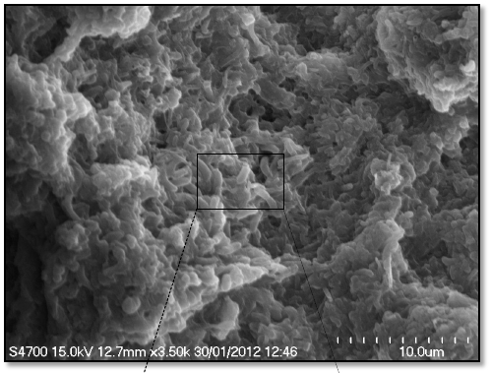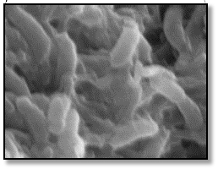

The SEM results showed that the anodic electrode

surface was covered by bacilliform bacteria

which were responsible for electron transfer and

thus current generation in the MFC. The SEM

also showed how irregular the biofilm on

the anode is. The difficulty in finding

perfectly bacilliform bacteria in the SEM

observations also suggests that much of

the anode biofilm is comprised of either dead cells and or various differently shaped bacteria

as would be expected in a mixed consortium.

Confocal Microscopy

Digital image analysis of the CLSM optical thin sections were used to determine parameters

such as biofilm depth which was found to be on average 5 µm and to convey cell area on the

anode (cell biomass,) as well as the condition of the bacteria. Allimages produced provided

three-dimensional views of the biofilms presented as red-green anaglyph projections.

Taking samples for SEM or confocal microscopy is a very intrusive and likely damaging

34

**Figure 13: Confocal microscopy of anode biofilm (Pure culture): A) sagittal (z) section**

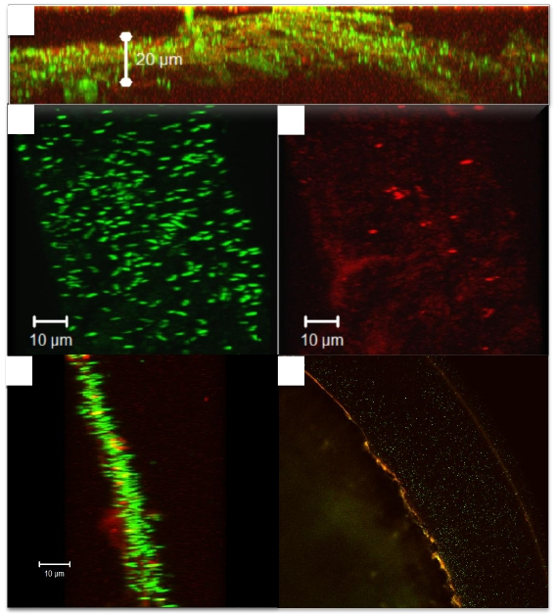

**of vital stained biofilm; B) filamentous green, living bacteria only; C) red dead cells; D)**

**living and dead cells (a and b combined) as seen from side clearly showing thickness of**

**biofilm, approx. 5µm ; E) Electrode, biofilm interface.**

**A**

**B**

**C**

**D**

**E**

Biofilm

Electrode

process for MFCs. As such it is usually left until all tests are finished. For all our SEM and

confocal microscopy images shown in**figure 12 and 13,** electrodes from a previously used H

type, pure culture MFC were used instead of our MFC electrodes as it was decided to

35

continue testing with them. Taking their electrode samples would affect future testing.

Discussion:

The principle behind this novel MFC design was to take MFCs one step closer to large up-

scaling. Up-scaling to industrial levels of wastewater treatment was in mind in every facet of

the design.

The anode chamber of MFC mimics conventional anaerobic treatment units which are

normally used to treat wastewater except for the electrode-membrane assembly. (43) As such

the design has parallels with initial scale up designs for AD treatments.The anode chamber is

slightly larger than most at 350ml compared to the typical<250ml (51). There are obvious

advantages to this in terms of HRTwhen dealing with large volumes of wastewater. However

a problem with increasing the anode chamber of an MFC is that internal resistance will most

likely increase and at best stay the same as current increases through the system considerably

reducing the potential of the cell. (53) This is seen as a limiting factor for anode chamber

size; however it is much easier to reduce internal resistance (connections, oxygen diffusion to

anode, substrate to cathode)and maintain anaerobic conditions at large scale then it is at lab

scale. It is difficult and impractical to try and achieve complete anaerobic conditions at lab

scale as quite often the anode chambers of MFCs must be accessed to investigate problems

that occur during the course of the experiment.

The overall anode surface area for our design is already much larger than most other MFCs.

Despite this there is still potential for placing more electrodes utilising all four walls of the

MFC and possibly even the floor of the anode chamber. The obvious problem here however

would be the increase in internal resistance and losses of substrate to cathode chamber. In this

new design much more of the anode chamber wall would be made up of P.E.Ms. For this to

be feasible P.E.Ms would have to improve dramatically and even if they did the price

associatedwith P.E.Ms like Na-fion™ costing approximately $500/m2) (53) would still

increase the production and maintenance cost of the MFC.

The influent pipe of our reactor design is also unusual for MFCs but quite common for other

wastewater reactor designs like aU.A.S.B. (upward flow anaerobic sludge bed) reactor where

mixing is achieved by pumping the feed wastewater through the base of the reactor up

36

through the sludge blanket. Above the blanket finer particles flocculate and in the upper

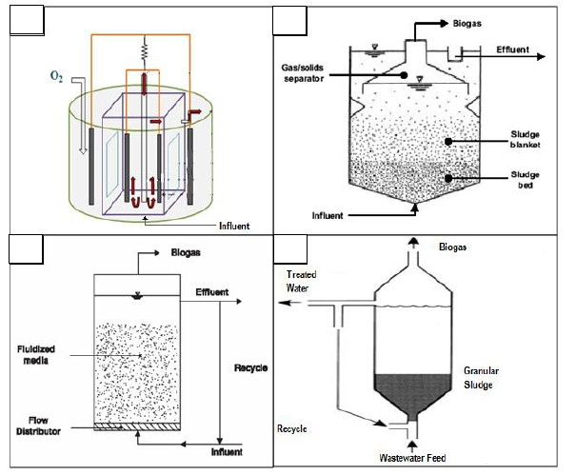

settlement zones they settle as sludge back to the blanket, thus preventing wash out of

biomass (49). The fact that the wastewater is released at the bottom of the reactor forcing it to

rise through the reactor container or in our case, anode chamber also maximisescontact

between the wastewater and bacteria much like a UASB system as seen in**figure 14**. Not

only this but as our pipe is fitted from the top to the bottom of the reactor, the influent must

first spread outwards before rising up againas seen in**figure 14**, increasing bacterial contact

time.

A

B

C

D

**Figure 14: Comparison of novel MFC design and industrial scale wastewater treatment**

**reactors; A) MFC; B)Anaerobic sludge blanket reactor; C) Fluidised bed reactor (54);**

**D) UASB reactor (55).**

The extent of which we can enlarge anode chambers has yet to be seen but it is probable

when it does come to enlargement that a design similar to the one used in our experiment

37

will be used simply because, to be of practical use, MFCs must be able to deal with higher

wastewater loads which means bigger anode chambers.

Even the inoculums culture for our MFCs, in this case mixed, was chosen for its suitability

towards industrialisation as mixed cultures in comparison with pure cultures have higher

resistance against process disturbances, larger substrate versatility and a higher power output

(52). Turbidity was not measured in our experiment as it was considered unnecessary

considering most wastewater treatment plants are equipped with clarifiers (49).

Originally both MFCs were run continuously on the 28/11/11 with the objective of analysing

the difference in COD removal, electricity generation and bacterial community, if any, at

different hydraulic retention times (HRT). As suchMFC 2 had a hydraulic retention time of

12 hours while MFC 1 had a HRT of 24 hours.As such MFC 2 received twice as much

synthetic dairy wastewater (SDW) as MFC 1. MFC2 received approximately 700 ml of

SDW a day compared to 350 ml of SDW for MFC1. Also originally the experimental set up

was located in a hot room where average temperature was 30oC.

Not surprisingly MFC2 with its faster HRT (12 hours) seemed to perform betterat least in

terms of electricity generation averaging 350 mV compared to that of 300 mV for MFC1( due

to the stop start nature of the experiment, COD samples would not have given any useful

data.) However the higher HRT proved problematic for an MFC that size, specifically in an

anode chamber that size, although large in comparison to other MFCs is still relatively small

(350ml). For instance as we used the same pump for each MFC1 and 2 whenever the pump

rate had to be increased for either sampling or clearing of pipes, MFC2’s anode chamber

quickly lost most of its contents due to its larger diameter inlet and outlet tubing. The

turbulence caused by theseincidents could significantly disrupt the bacteria within MFC2,

taking days to fully recover. Unfortunately for MFC2 this occurred regularly as the tubing of

MFC1 with its much smaller diameters, often became blocked due to poor connections in the

pipes. Initial attempts to fix this problem meant also opening MFC1 exposing it to

air/oxygen, which due to the anaerobic nature of the bacteria used in the MFC obviously set

the MFC back a number of days.

The initial run of the MFCs lasted 24days, thereafter a decision was made to halt the

experiment andre-start after the Christmas break. The MFCs were stored for three weeks in a

controlled 4oC cold room to decrease their metabolic rate in order that more bacteria would

38

survive the starvation period. After which both MFCs were fed in batch mode and kept at

ambient temperatures to allow the bacteria to acclimatise and prevent temperature shock.

Once all previous problems were fixed such as switching MFC2 to 24 hour HRT and

reconfiguring the connections in MFC1, continuous mode was again started on the 19/1/12.

Except this time, the experimental set up was moved to an ambient temperature setting due to

concerns with effluent odours and health concerns in the confined area of the hot room.

COD removal

Initial concerns were of a decrease in COD removal when moving the MFCs to ambient

conditions not only due the substantial decrease in temperature (30oC to an average

temperature of 15oC), but also because the MFCs were going from a controlled constant

temperature situation to a variable one as the lab they were moved to was not well insulated.

Again the 15oC measurement was an average; the MFCs would be quite often exposed to

19oC and to freezing temperatures on some particularly cold nights. The effect of these nights

can be clearly seen in a decrease in voltage production in**figure 8**, which will be discussed

later. It is hard to tell from our data if the cold weather had much of an effect on COD

removal as we only took one sample per day during the daytime. To see the effect of drops in

night time temperature, samples would have had to be taken then as well.

Undoubtedly a lot of the success of the reactors, respectable COD removal efficiency,

stabilityand high constant electricity generation for both reactors at all times for its operating

temperature, compared to previous studies dealing with sub ambient temperatures (56-

58),was due to the fact they were mixed culture. Whereby due to integration of diverse

operations (reactions like bio-chemical, physical, physico-chemical, electro-chemical,

oxidation, etc.), pertaining to wastewater treatment and stability, there was a distinct positive

influence on overall MFC performance (43).

All in all the results bode well for the versatility of the technology with relatively good

maximum COD removal rate of 60% at ambient temperature (15oC) especially when

considering the original run temperature of 30oC, the short run time of the experiment (35

days)and high concentration of SDWW [4g COD/L, domestic wastewater is usually 1g

COD/L (Increasing power generation for scaling up single-chamber air cathode microbial

fuel cells)] compared to most other MFC studies with higher temperatures, lower COD

concentrations and longer run times. Then again it would have to be good at small scale if the

39

technology is ever to be successful at large scale. The resilience of the process has also been

strongly evident throughout the experiment with the MFCs recovering after any mishap or

sharp change in temperature. Although the potential of MFCs at treating low strength

wastewater at ambient temperatures has been suggested and studied before (53, 56-58), most

of the ‘ambient’ temperature studies cited translate into 20-22oC in the countries in which

these studies take place. Our MFCs handled quite high strength wastewater 4g COD/Litre at

Irish ambient temperatures during January-February.These results then are important for

colder climate countries such as Ireland in favour of using MFC technology. However it

should be noted that this level of COD removal is not good enough yet by itself and would

have to be used with another process such as AD to reach COD discharge benchmarks,

e.g.Local Government (Water Pollution) (Amendment) Act, 1990 (<125 mg/L COD), our

effluent was more than 6 times this limit (1625 mg/L COD).

VFA

There is much research that shows VFA concentrations have a direct effect on bacterial

community composition within reactors (59). Unfortunatelyin our experiment there was not

enough time for bacterial community development analysis as much of the equipment needed

was often in use by others or in maintenance. Samples were however stored at 0oC for future

use.Despite the small number of VFA data we can still see from**figures 11** that for most of

the experiment MFC2 had lower VFA concentrations and higher COD removal efficiency

until the very end of the run where the surpassing of MFC2’s VFA concentrations past MFC1

coincided with MFC1 overtaking MFC2 in terms of COD removal reaching the maximum

COD removal value of 60% in the experiment. In other words high acetic acid was directly

and negatively proportional to COD removal efficiency. Contradictorily VFA concentrations

were the same for both MFCs at the end of the experiment where MFC1 had constant higher

COD removal rates than MFC2 for a number of days. The fact that it was possible to measure

SMA for MFC1 while MFC2 gave no readings for all of its samples suggests strongly that

MFC1 had higher numbers of methanogenic bacteria than MFC2. Increased number of

methanogens is bad for electricity generation as electrons that would have gone to the anode,

instead are used up by the methanogens to produce methane(3, 60). This would explain the

appearance of increased number of methanogens, possibly the family*Methanosarcina* as they

areassociated with high acetic acid concentrations, accompanied by COD removal

deterioration (59). VFA and COD data apparently confirmed this observation for both MFCs.

40

Why though, did MFC1’s COD removal efficiency continue to increase while its voltage

production decreased?

There were many problems with MFC1’s tubing for much of the second half of the

experiment (day 16 onwards). Despite best efforts the pipes remained problematic for some

time, especially the outlet pipe. Whenever there is a problem with tubing the MFC in

question must usually be opened and in doing so the anaerobic bacteria are exposed to air and

many subsequently die. Rarely are these setbacks longlasting as the bacteria, importantly the

exoelectrogenic bacteria, repopulate their numbers rapidly. It is possible though that because

MFC1 had to be opened so often, the exoelectrogenic bacteria suffered serious losses. It is

also possible that the previously mentioned*Methanosarcinaceae* sp was outcompeted by the

*Methanosaetaceae* sp due to the competitive growth relationship between both families for

acetate and that*Methanosarcinaceae as* well as exoelectrogenic bacteria were washed out of

the MFC during cleaning of the outlet tube. The low acetate conditions present at the latter

stage of the experiment as also seen from the VFA data would also have inhibited the

*Methanosarcinaceae* allowing the*Methanosaetaceae* to further dominate (59, 61, 62).In a

aprevious study by Zhen et al, it was found that methanogenic activity accounted for 35 to

58% of the SCOD (soluble COD) removed at a loading rate of 1.0 g COD/L/day (). It is

reasonable therefore, to postulate that MFC1’s slightly increased COD removal and

simultaneous decrease in electricity generation was due to the domination of

*Methanosaetaceae*. However this cannot be known for sure until DGGE and other

quantitative and qualitataive techniques are carried out for each MFC and a full description of

bacterial communities is made, which will be carried out by PhD Partha Jana at a future date.

Another far simpler explanation is that because of the now forced longer HRT for MFC1

(outlet tube blocked) than MFC2 as the SDWW in MFC1 had nowhere to go and hence had

more time being treated. Still the strong link between VFA concentrations, COD removal and

bacterial community is evident form this data and that of other research (59, 61, 62).

It is also this variety of bacterial species and processes that increases the resilience of MFCs

to process disturbances and increases their versatility when it comes to treating wastes.

However our knowledgeof these bacterial communities and processes, as with many

processes in MFCs is severely lacking (43, 53).

Electricity generation

41

“The voltage generated by an MFC is far more complicated by a chemical fuel cell. In an

MFC it takes time for the bacteria to colonise the electrode and manufacture enzymes or

structures needed to transfer electrons outside the cell. In mixed cultures, different bacteria

can grow, setting different potentials…the potential even for a pure culture cannot be

predicted” (3)

Originally both MFCs were run in batch mode in a hot room where average OCV (open

circuit voltage) recorded for each was 300 mV. It was first thought that an advantageous

temperature for the bacteria in terms of growth (30o) would also give optimum OCV.

However at ambient temperature our MFCs gave an average OCV of 520 mV, 1040 mV or 1

volt combined. This obviously was a welcome surprise and the fact that lower temperatures

did not decrease but increased OCV bodes well for the technology.

As such, from this experiment at least, maximum electricity generation does not require high

temperatures, which is good news for the technology in terms of scale-up. Although other

studies have reported shorter lag phases with higher temperatures as opposed to more

ambient temperatures with lag phases of 30hr at 30°C which was two times shorter than at

room temperature (22°C). The maximum power density at 30°C was 70mW/m2, and it was

1.6 times higher than the value obtained at 22°C (43mW/m2) (58).

However for said experiment at 15°C, no successful operation was observed showing very

low power output (2mW/m2). The fact thatour MFCs produced a maximum 210mW/ m2 at

15°C warrants a second thought as to what exactly caused our MFCs to perform better than

that of Min et al’s experiment considering both experiments exposed their MFCs to the same

temperature ranges.

Unlike in Min et al’s experiment our MFCs were first kept at prime growth temperature of

30°C Min et al’s sub-ambient MFC was exposed to 15°C from the start as that made the most

sense when testing the effect of temperature on MFCs, again our MFC temperature treatment

process was by chance, our MFCs were never originally intended for sub-ambient

temperature. . It may be that an MFC bacterial community must grow and mature to its

maximum before it has the bacterial numbers to survive and adapt to sub-ambient

temperatures. Also our MFCs experienced a starvation period at 4°C for 2 weeks over the

Christmas break. While exposed to the cold environment (4oC), the bacterial species more

suited to the hotter conditions (37oC), died off allowing the psychrophilic-mesophillic

bacterial species, (that were previously out competed by the other bacterial species at 30oC)

42

to come to the fore when the MFCs were introduced to ambient temperatures(15oC). When it

came to starting continuous mode again, these surviving bacteria would have reproduced,

repopulating both MFCs with bacteria that could tolerate extreme cold and so could thrive at

the now relatively comfortable 15°C. This gradual conversion of MFCs from high

temperatures to low temperatures was also tested in a recent, similar study (57). Here the

effect of temperature on electricity generation in MFCs was tested. Here also like Min et al’s

experiment two MFCs were started up at 15°C. As in Min et al’s experiment, sufficient

voltage could not be reached at this temperature. However in this study the temperature was

then increased to 20°C until a stable voltage was achieved after which the temperature was

decreased gradually where sufficient voltage generation was recorded even at 14°C. The

many tests of varying temperatures carried out in T. Catal et al’s study repeatedly showed

that high electricity production is possible even at sub ambient temperatures if the bacteria

are first allowed to grow in optimum conditions and then have their temperature gradually

reduced.

Also interestingly and contradictory to our results, T.Catal et al reported increased coulombic

efficiency with decreasing temperature. Our coulombic efficiencies as seen in**table 1** were

very low compared to those found in T. Catal et al’s study. This is most likely to the

excessively high COD levels in our SDWW. As such which our exoelectogenic bacteria were

incapable of converting all of the available organic material into electricity, so the excessive

substrate created niches for the growth of methanogens and so losses in Coulombic

efficiencies are inevitable with high COD concentrations (63).

The assertion made by T. Catal et al in the introduction of their study “As an operational

parameter, the effect of temperature on electricity generation by microorganisms remains

important, especially for MFC applications in cold climate environments, since

microorganisms can be significantly affected by temperature.” issupportedby both our results

and our results (both sets of which can be easily compared as the same inoculum source was

used for each, Mutton Island WW treatment plant). However it also appears that temperature

may not be as influential a parameter for electricity generation then say COD removal

efficiency in larger MFCs as high voltages were recorded at sub-ambient temperatures in

both studies if they are properly prepared.

Whether it was the cold starvation period, the hot optimum growth period or both that gave

the bacteria the ability to adapt to sub ambient-temperatures in our study or the gradual

43

technique used in T. Catal et al’s study that is best for their MFCs cannot be known for sure

from this data and thus merits more research.

These results if verified however could have implications for the upscale of MFCs to

industrial scale. The setup of MFCs designed for sub-ambient wastewater treatment should

according to our results, follow a similar start-up procedure, being first incubated at 30°C to

ensure the bacterial communities survival when converted to their working temperature.

Although this would require energy input when heating up the reactors, it would on the other

hand reduce lag phase and hence reduce the start-up time of the MFC (58).

Another explanation for what occurred in our experiment where there was an improvement in

electricity generation when moved to ambient conditions is that there was proton and oxygen

accumulation during the starvation period (33). However due to the lack of information

available on bacterial communities sustained in MFC and as it seems from previous studies

that exoelectrogenic activity is not limited to just a few microorganisms (3) , it is hard to

know either way. One thing that is clear however is that a great diversity of bacteria can be

sustained in MFCs.

Whatever the reason for the increased voltage we were encouraged to explore electricity

generation at this temperature further by maximising one of the main limiting factors to

electricity generation in the MFCs, dissolved oxygen (DO) concentration at the cathode.

Di-oxygen is reduced to water in the cathode compartment with electron transferred through

the circuit and proton through the membrane according to the following equation:

**O2+4H++4e- =2H2O**

The supply of oxygen to the cathode is the limiting factor here as there is just not enough of it

in our catholyte (water). Since the solubility of gases actually decreases with increasing

temperature (this in fact may be one of the reasons voltage production increased when the

MFCs were transferred to the colder ambient room as more oxygen was available to the

cathode), the only way to increase the solubility of oxygen would be to reduce its partial

pressure above the solution as described in Henry’s Law (5).

Sg = kPg

As MFC technology is already desperately trying to reduce its construction costs

considering1 kWpower output per m3 anode produced by an MFC is higher by a factor of

44

approx. 10 compared to the equivalent production costs for conventional processesthe notion

of pressuring the cathode chamber is an unrealistic one (3, 53). Hence we could only supply

more oxygen to the aqueous cathode compartment and thus to the cathode surface through

aeration of our electrolyte (water). In our case plain water was used as opposed to a specially

tailored solution for maximum oxygen content because this makes the most sense for scale up

(cheaper). The cathode compartments were aerated with two air stones (ELITE aqua fizzzz)

cut to 30cm, one for each MFC. Once aeration began there was a rapid steady increase in

electricity generation from the average 400 mV to on average 550 mV for both MFCs. The

MFCs remained at what would be the maximum mV count for several days, after which the

MFCs returned to a still impressive 500 mV. On the 14th day of the continuous run MFC1

voltage started to decrease eventually seemingly due to increasing acetic level concentrations

as mentioned earlier in**figure 11**. However the subsequent severe decrease in voltage on day

16 onwards was undoubtedly caused by tubing related problems with MFC1 that coincided

with that time as already mentioned under VFA (see pg. 37). With its tubing blocked the

MFC could not receive enough substrate needed to feed the exoelectrogenic bacteria and

hence produce electricity and so mV readings stabilised at approx. 375 mV.It is also possible

that after a time the turbulence caused by the air stones disturbed some of the bacteria

immobilised onto the anodes. Also the subsequent efforts to clear the outlet tube undoubtedly

exposed the anode chamber to oxygen further inhibiting the exoelectrogenic bacteria.

What is clear however from these results is that aeration increases electricity generation

exponentially. It is foreseeable that MFCs in the future when hopefully up-scaled could be

aerated much like modern aerobic Trickling Filter systems are. However the energy required

for this aeration would negate the advantage of MFCs, i.e. energy production. It is more

feasible that the water used as electrolyte could be aerated by a passive cascade or fountain

system (49).

Many links can be seen between electricity generation and VFA concentrations as seen in

figure. High acetate concentrations have been associated with*Methanosarcina* in anaerobic

reactors (59, 61, 62). This would not aid electricity generation in that this species of bacteria

would use electrons for methane production that would otherwise be collected by the anode

through exoelectrogenic bacteria. Likewise elevated concentrations of propionic acid may

have stimulated the growth of propionate oxidising bacteria syntrophic bacteria increasing the

internal resistance of the MFCs and leading to losses in electricity generation (60).

SEM and confocal microscopy

45

As mentioned earlier because the MFCs will be used again in future studies and as such the

integrity of the electrodes could not be risked by carrying out SEM or confocal microscopy.

However the images captured in this study as they are from a pure culture MFC and will be

contrasted with the mixed culture biofilms of our MFC electrodes.

As seen in**figure 13**the biofilms of the pure culture MFC were mostly composed of living

cells (Geobacter sulferreducens). We would expect that the biofilms of our mixed culture

electrodes to be composed of a layer of dead (red) bacteria mostly mathanogens and other

non exoelectrogenic bacteria with a layer of living (green) exoelectrogenic bacteria on top.

Dead cellular material is a vital component of biofilms during the initial stages of biofilm

development. Dead bacteria may also supplement the exoelectrogenic bacteria with the

materials needed for rapid growth. (51)

46

**Conclusion**

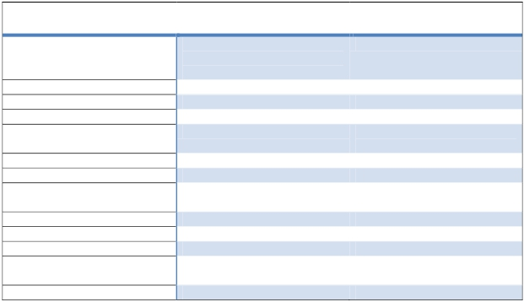

The major findings of this study were as follows:

• The novel design is a successful design as it simultaneously treated wastewater and

produced electricity with parameters similar to those at industrial level.

• Temperature is not an important factor for electricity generation for MFCs if the

MFCs are adequately prepared, i.e. allowed to mature at optimum conditions first.

• This design can achieve good COD removal at sub-ambient temperatures even with

high COD concentrations.

• MFCs are resilient but there are limits to this resilience as in the case of MFC1.

• The fact that both MFCs had significantly different bacterial communities despite the

fact they were identical in every way is further proof of the diversity and

unpredictability of MFC communities.

• Acetic acid concentrations are a good indication of electricity production in MFCs.

The future for MFCs seems bright and more than likely will crisscross with the future of AD

systems, a comparison of the two technologies can be seen in**figure 15**.

MFC

Technology

Capital cost High (unless more cost

AD

Technology

Low

effective materials are

discovered)

Area of land Low Low

Operating cost Low High (heating of reactors)

Technical control Low High

Sensitivity to concentration

(COD mg/L)

Low                  High (cannot treat low

concentrations)

Sensitivity to temperature Low High

Operating costs Low High

Nutrient removal

Good                          None

(Nitrogen & Phosphorous)

Ability to treat high conc. Bad Good

Robustness Not very robust Very sturdy

Final effluent quality Good Good

Power generation Low but environmentally clean

(electricity)

High but dirty (burning of

methane)

Secondary Sludge Very small volume Small volume

**Figure 15: Comparison of MFC technology and AD technology in respect to present day**

**wastewater treatment reactors (3, 7, 49, this study).**

In these cases application niches can be found for MFCs in the area of treating low

47

concentration COD substrates and at low temperatures (10–20 °C), i.e. where AD does not

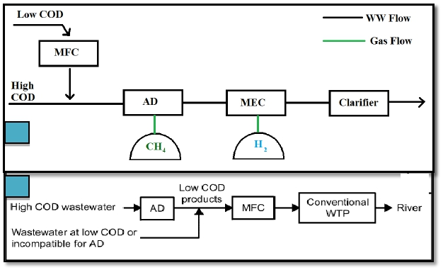

function well (53).

Electricity generated by MFCs is reliable. The technology can be implemented at a small

scale and the generated electricity can be used as an alternative energy source.From personal

experience of showcasing MFCs at the sea2sky festival and other science symposiums

throughout the year it is clear the technology has captured the public’s imagination, no doubt

due to its apparent simplicity at first glance.

MFC technology isn’t going away anytime soon, it’s just too versatile. One unique niche of

MFC technology could be the combination of energy generation, wastewater treatment and

possibly hydrogen production through the use of MECs, . How this could be implemented

can be seen below in**figure 16 (A)**. Here the lower concentrated wastewater would be treated

by MFC at ambient temperatures with its effluent adding to the higher COD wastewater

helping to dilute it for the AD reactor where electricity derived from the MFC could be used

in the plant and or also to apply the necessary potential required by the MEC as described in

**section** (3,26,43,).

**A**

**B**

**Figure 16:Proposed models for the integration of anaerobic digestion and microbial fuel**

**cell technology for the treatment of wastewaters for industrial wastewaters,A (this**

**study), B (53).**

The methane produced by the AD reactor could be used to heat its reactor while excess would

48

be sold. The now warm relatively treated wastewater would enter the MEC.

The warm water along with the possible integration of insulation in the design of the MEC

would create a controlled environment whereby the MEC could produce hydrogen at

maximum potential (25, 26). This hydrogen collected could be used as a clean fuel.

Conveniently AD technology already has the utilities for storing gas (49), in their case

methane and so could easily adapt to hydrogen production. As a result we could treat

wastewater at both high and low COD levels while producing hydrogen (MEC), methane and

electricity.Since the AD and the MFC technologies are not competitive but complementary to

each other, they can be integrated in waste treatment processes for a more efficient and

thorough bioconversion (53). The concept of integration of the two technologies for

achieving optimal sustainability is illustrated in**figure 16** with some wastewater treatment

models proposed.

Final Thoughts

This brings me to my main finding from working with MFCs, it seems to me that in the rush

and excitement of the realisation of both the environmental and economic potential of the

new technology, many researchers moved through too many steps too fast or rushed in terms

of the technology’s development. To further clarify I believe that when many researchers

were focusing on architecture and materials of MFCs they should instead have been focusing

on the bacteria and trying to better understand the processes within MFCs. Unfortunately it

seems the majority of researchers involved in MFCs are putting engineering before science.

Even the most important mechanism of MFCs and at the heart of their electricity production,

bacterial electron transfer to the anodic electrode and the issue of how to improve the electron

transfer has been and still is the focus of much controversy. As mentioned earlier, there are

many hypotheses that exist such as electron transfer with the help of external or self-produced

mediators or nanowires contacting the electrode, through which electrons are conducted.

Whether the electrons are transferred directly by membrane-bound proteins, by external or

self-produced mediators, by nanowire formation or by a combination of several systems

should be clarified. Based on that, good approaches could be established to improve the

performance of MFCs upon improving the electron transfer (53).

This statement made by P.L. McCarthy made when considering the then relatively young

technology of anaerobic digestion is very relevant for MFC technology today “a lack of

fundamental understanding of the process” is the primary obstacle for AD’s broad

implementation (64).

49

The subsequent in-depth studies on anaerobic microbial communities and their delicate

interactions and balances have given rise to a number of unexpected findings. The advances

in methanogenesis studies have created the potential to control methanogens in the rumen, the

colon or in rice paddies, etc. A second novel spin-off of AD is the halorespiration based

technology. Indeed, the interesting discovery of the unique capability of many anaerobes to

rapidly and efficiently use chlorinated organics as electron acceptors created a new

technology: anaerobic dechlorination. This technology is the default technology at the present

time to clean polluted sediments, soils and other organic slurries (53).

This is a perfect example of the gains that can be made by focusing on our bacteria before

other criteria. And MFCs are an excellent medium in which to do this. The system affords the

scientist an interesting and novel platform for examining the microbial ecology of

exoelectrogenic bcateria. When bacteria degrade an insoluble metal, the features of the

surface change over time, and the water chemistry becomes more complex as the relative

oxidised/reduced concentration ratios of the metal change over time. In an MFC, the

electrode is non-corrosive, allowing a biofilm to develop and mature in a manner that can be

more easily investigated, especially using microscopy tools. The composition of a bacterial

community can be investigated using SEM and fluorescent in situ hybridization (FISH)

probes coupled with CLSM as seen in this experiment,**figure 12**(3).

It is hard to believe that there is practically no research on thermophillic bacteria for use in

MFCs (a notion not too far-fetched as MFCs will more than likely work alongside AD

systems where burning methane could be used to heat up reactors including possibly MFCs),

and practically none on acidophilic, exoelectrogenic bacteria.

One of the biggest bottlenecks for electricity production in MFCs is the proton transfer rate to

the cathode and completing the electrochemical reaction. Proton supply to the cathode

chamber is a limitation in all MFCs. Most MFCs are operated at a neutral pH in order to

optimize bacterial growth in the anode chamber, while other cations (Na+,K+,Ca2+,Mg2+,

and NH4+) contained in growth medium are typically present at a 105 times higher

concentration than protons. Consequently, these cations combine with the sulfonate groups of

Nafion and inhibit the migration of protons produced during substrate degradation, causing a

decrease in MFC performance due to the pH reduction in the anode chamber, with a

corresponding pH increase in the cathode chamber (65).

50

It may be possible that by using acidophilic bacteria and increasing the pH in the anode

chamber sufficiently enough to cause a high pH gradient between the anode chamber and the

cathode chamber in favour of proton transfer to the cathode (i.e. anode pH low and cathode

pH high), that the proton transfer rate could be increased. One obvious problem with this is

how to maintain the required low pH in the anode chamber, acid could be added which would

increase expenditure. However I think the bacteria again could solve this on their own by

producing their own acids as is the case with most anaerobic bacteria.

Not only would this increase electricity production by speeding up proton transfer but it

would also make more electrons available as the low pH would inhibit (very effectively)

methanogens(66**)**which otherwise would consume electrons. However this is just a theory and

substantially more research must be completed before this could be proved.

“Little work has been done in this area so far, but we can expect such studies to emerge

soon.” (3) Four years on and we’re still waiting for this work.

In conclusion from this study and from the literature, it is our understanding that the

biological factors rather than the mechanical factors are limiting the progression of MFCs. It

is after all the bacteria that are doing the work, it would be more prudent to try and improve

their efficiency rather than the efficiency of say, cathodes. At least by first knowing as much

as we can about the bacteria, we’ll then have an idea on how to modify our engineering and

how to modify our cathodes, anodes, etc. In terms of MFCs it’s time to put engineering back

in its place, behind science.

**References**

(1)<http://www.siemens.com/press/en/events/2011/corporate/2011-10-sevenbillion.php>

(accessed 18/11/11)

(2) J.Rifkin. The Hydrogen Economy: The Creation of the Worldwide Energy Web and the

Redistribution of Power on Earth, New York, Penguin Group, (**2002**).

(3) B.E. Logan, Microbial Fuel Cells, New Jersey, WILEY-INTERSCIENCE John Wiley and

Sons, Inc. (**2008**).

(4) J.C Kricher, The balance of nature: ecology’s enduring myth, New Jersey, Princeton

51

University Press, (**2007**)

(5) T.L.Brown, H.E.LeMay.Jr, B.E.Bursten, C.J.Murphy, P.Woodward. Chemistry, the

central science, eleventh edition, New Jersey, Pearson Education Inc, (**2011**), pp. 851-859.

(6) B.E. Logan, B. Hamelers, R. Rozendal, U. Schröder, J. Keller, S. Freguia, P. Aelterman,

W. Verstraete and K. Rabaey, Microbial Fuel Cells: Methodology and Technology.

*Environmental Science & Technology*,40 (**2006**) pp. 5181-5192.

(7)Z. Du, H. Li and T. Gu, A state of the art review on microbial fuel cells: A promising

technology for wastewater treatment and bioenergy,*NatBiotechnol*, 25 (**2007**), pp. 464-482.

(8) S.K. Chaudhuri and D.R. Lovley, Electricity generation by direct oxidation of glucose in

mediatorless microbial fuel cells.*Nat Biotechnol*, 21 (**2003**), pp. 1229– 1232.

(9) B.H. Kim, H.J. Kim, M.S. Hyun and D.H. Park, Direct electrode reaction of Fe(III)-

reducing bacterium, Shewanella putrifaciens.*Microbiol Biotechnol*, 9 (**1999**), pp. 127–131.

(10) F. Scholz and U. Schroder, Bacterial batteries.*Nat Biotechnol*, 21 (**2003**), pp. 1151–

1152.

(11) D. Prasad, T.K. Sivaram, S. Berchmans and V. Yegnaraman, Microbial fuel

cell constructed with a micro-organism isolated from sugar industry effluent.*Power*

*Sources*, 160 (**2006**), pp. 991 –996.

(12) K.B. Gregory, D.R. Bond and D.R. Lovley, Graphite electrodes as electron donors for

anaerobic respiration.*Environ Microbiol*, 6 (**2004**), pp. 596–604.

(13) A. Bergel, D. Feron and A. Mollica, Catalysis of oxygen reduction in PEM fuel cell by

seawater biofilm.*Electrochem Commun*, 7 (**2005**), pp. 900–904.

(14) I. Ieropoulos, J. Greenman, C. Melhuish, and J. Hart, Energy Accumulation and

Improved Performance in Microbial Fuel Cells Power Sources.*Power Sources*, 145 (**2005**),

pp. 253-256.

(15) K. Rabaey, G. Lissens, S. Siciliano and W. Verstraete, A microbial fuel cell capable of

converting glucose to electricity at high rate and efficiency.*Biotechnol Lett*, 25 (**2003**) , pp.

1531–1535.

(16) M. Rosenbaum, U. Schroder and F. Scholz. Investigation of the electrocatalytic

oxidation of formate and ethanol at platinum black under microbial fuel cell conditions.*Solid*

*State Electrochem*, 10 (**2006**), pp. 872–878.

(17) I. Ieropoulos, J. Greenman and C. Melhuish, Imitation metabolism: energy autonomy in

biologically inspired robots.*Proceedings of the 2nd international symposium on imitation of*

*animals and artifacts*. (**2004**), pp. 191–194.

(18) A. Shantaram, H. Beyenal, R.R.A. Veluchamy and Z. Lewandowski, Wireless sensors

52

powered by microbial fuel cells.*Environ Sci Technol*, 39 (**2005**), pp. 5037 –5042.

(19) S. Wilkinson. “Gastrobots” benefits and challenges of microbial fuel cells in food

powered robot applications.*Auton Robot*, 9 (**2000**), pp. 99–111.

(20) M. Chia, A miniaturized microbial fuel cell Technical digest of solid state sensors and

actuators workshop,*Hilton Head Island* (**2002**), pp. 59 –60.

(21) W. Habermann and E.H. Pommer, Biological fuel cells with sulphide storage

capacity.*Appl Microbiol Biotechnol*, 35 (**1991**), pp. 128 –133.

(22) K. Rabaey, K. Van De Sompel, L. Maignien, N. Boon, P. Aelterman and P.

Clauwaert. Microbial fuel cells for sulfide removal.*Environ Sci Technol*, 40 (**2006**), pp.

5218–5224.

(23) H. Liu, R. Ramnarayanan and B.E. Logan, Production of electricity during wastewater

treatment using a single chamber microbial fuel cell.*Environ Sci Technol*, 28 (**2004**), pp.

2281–2285.

(24) B. Min, J.R. Kim, S.E. Oh, J.M. Regan and B.E. Logan, Electricity generation

from swine wastewater using microbial fuel cells.*Water Res*, 39 (**2005**), pp. 4961 –4968.

(25) H. Liu, S. Grot and B.E. Logan, Electrochemically assisted microbial production

of hydrogen from acetate.*Environ Sci Tchnol*, (**2005**), pp. 4317–4320.

(26) D. Call and Bruce. E Logan, Hydrogen Production in a Single Chamber Microbial

Electrolysis Cell Lacking a Membrane,*Environ. Sci. Technol.* 42 (**2008**), pp. 3401 –3406.

(27) J.R. Kim, B. Min and B.E. Logan, Evaluation of procedures to acclimate a microbial fuel

cell for electricity production.*Appl Microbiol Biotechnol*, 68 (**2005**), pp. 23 –30.

(28) D.C. Holzman, Microbe power.*Environ Health Persp*, 113 (**2005**), pp. 754 –757.

(29) D. R. Lovley, Bug juice: harvesting electricity with microorganisms,*Nature Reviews*

Microbiology, 4 (**2006**) pp. 497-508

(30) http://www.microbialfuelcell.org/MFC/technology.htm (accessed 10/10/11).

(31) S. Karmakar, K. Kundu and S. Kundu, Design and development of microbial fuel cells,

*Appl Microbial Biotechnol*, (**2010**) pp. 1029-1034

(32) P. Aelterman, K. Rabaey, H.T. Pham, N. Boon and W. Verstraete, Continuous electricity

generation at high voltages and currents using stacked microbial fuel cells,*Environ Sci*

*Technol*, (**2006**) 40 pp. 3388 –3394.

(33) G.C. Gil, I.S Chang, B.H. Kim, M. Kim, J.K. Jang, H.S. Park and H.J. Kim. Operational

parameters affecting the performance of a mediator-less microbial fuel cell,*Biosens*.

*Bioelectron*, (**2003**)18, pp. 327-334.

53

(34) D. H.Park and J.G. Zeikus, Utilization of electrically reduced neutralred by

Actinobacillus succinogenes: physiological function of neutral red in membrane-driven

fumarate reduction and energy conservation,*Bacteriol*, (**1999**) 181, pp. 2403-2410

(35) S. Tanisho, N. Kamiya and N.Wakao, Microbial fuel cell using enterobacter aerogenes,

*Bioelectrochem. Bioenerg*, (**1989**) 21, pp. 25-32.

(36) L.M. Tender, C.E. Reimers, H.A. Stecher, D.E Holmes, D.R. Bond, D.A. Lowy, K.

Pilobello, S.J. Fertig and D.R. Lovley, Harnessing microbially generated power on the

seafloor,*Nat. Biotechn*, (**2002**) 20, pp. 821-825.

(37) C.E. Reimers, L.M.Tender, S. Fertig, W. Wang, Harvesting energy from the marine

sediment-water interface phthalocyanine and CoTMPP based oxygen reduction catalysts as

cathode materials in microbial fuel cells,*Environ.Sci. Technol*, (**2001**) 35, pp.192-195.

(38) S. Cheng; H. Liu; B.E. Logan, Power densities using differentcathode catalysts (Pt and

CoTMPP) and polymer binders (Nafion and PTFE) in single chamber microbial fuel cells,

*Environ. Sci.Technol*, (**2006**) 40, pp. 364-369.

(39)F. Zhao, F. Harnisch, U. Schro¨der, F. Scholz, P. Bogdanoff, I.Herrmann, Application of

pyrolysed iron(II) phthalocyanine and CoTMPP based oxygen reduction catalysts as cathode

materials in microbial fuel cells,*Electrochem. Commun*, (**2005**) 7, pp.1405-1410.

(40)L.T. Angenent, B.A. Wrenn, Optimizing mixed-culture bioprocessing to convert wastes

into bioenergy.*Bioenergy*, (**2008**) pp.179 –194.

(41) K.-J. Chae, M.-J. Choi, J.-W. Lee, K.-Y. Kim, I.S. Kim, Effect of different substrates on

the performance, bacterial diversity, and bacterial viability in microbial fuel cells. Biores.

Technol, (**2009**) 100, pp. 3518 –3525.

(42) G.V. Bogaert, L. Diels, K. Vanbroekhoven, A review of the substrates used in microbial

fuel cells (MFCs) for sustainable energy production.*Bioresource Technology* (**2009**).

(43) S. Venkata Mohan, G. Mohanakrishna, G. Velvizhi, V. Lalit Babu, P.N. Sarma, Bio-

catalyzed electrochemical treatment of real field dairy wastewater with simultaneous power

generation,*Biochemical Engineering Journal*, (**2010**) 51, pp. 32-39.

(44)K. Rabaey, et al. A microbial fuel cell capable of converting glucose to electricity at high

rate and efficiency.*Biotechnol. Lett,* (**2003**) 25, pp. 1531 –1535.

(45) H. Liu and B.E. Logan, Electricity generation using an air-cathode single

chamber microbial fuel cell in the presence and absence of a proton exchange membrane.

*Environ. Sci. Technol*, (**2004**) 38, pp. 4040–4046.

(46) J. Larminie and A. Dicks, Fuel cell systems explained, John Wiley & Sons Inc. (**2000**).

(47) Y. Zuo, S. Cheng, D. Call and B. E. Logan, Tubular membrane cathodes for scalable

54

power generation in microbial fuel cells.*Environ. Sci. Technol,* (**2007**)*41*, pp. 3347 –3353.

(48) P. Lusk, Methane recovery from animal manures: a current opportunities casebook.

(**1998**) NREL/SR-580-25145.

(49) N.F.Gray. Water Technology An Introduction for Environmental Scientists and

Engineers IWA Publishing, China, 3rd Edition (**2010**).

(50) APHA, A., WPCF "Standard Methods for the Examination of Water and

Wastewater.20th edn, American Public Health Association/American Water Works

Association/Water Environment Federation, Washington DC, USA." (**1998**).

(51) L. Netuschil, E. Reich, G. Unteregger, A. Sculean, M. Brecx, A pilot study of confocal

laser scanning microscopy for the assessment of undisturbed dental plaque vitality and

topography.*Archives of oral biology*, (**1998**) 43, pp. 277-85.

(52) Li. B, Scheible. K, Curtis. M, Electricity generation from anaerobic wastewater

treatment in microbial fuel cells.*WERF*, (**2011**).

(53) T. Pham, K. Rabaey, P. Aelterman et al. Microbial Fuel Cells in Relation to

Conventional Anaerobic Digestion Technology.*Engineering in Life Sciences,* (**2006**) 6, pp.

285-292.

(54) <http://inspectapedia.com/septic/Submerged_Septic_Beds.htm>

Accessed (13/02/12).

(55)[http://www.wastewatersystem.net/2011/06/bioaugmentation-approach-in-](http://www.wastewatersystem.net/2011/06/bioaugmentation-approach-in-uasb.html)

[uasb.html](http://www.wastewatersystem.net/2011/06/bioaugmentation-approach-in-uasb.html)Accessed (13/02/12).

(56) K. Krishna, P. Kavanagh, S. Rengaraj, D.Leech, Geobacter sulfurreducens biofilms

developed under different growth conditions on glassy carbon electrodes: insights using

cyclic voltammetry.*Chemical communications*. (**2010**) 46, pp. 4758-60.

(57) T. Catal, D. Leech, Generation of electricity in microbial fuel cells at sub-ambient

temperatures. (**2011**) 196, pp. 2676-2681.

(58) Min. et al. Effect of temperature and anodic medium on power generation in microbial

fuel cells (MFCs). (**2007**) pp. 23-27.

(59) K. Bialek, J.Kim, C.Lee, G.Collins, T. Mahony, V. O'Flaherty,Quantitative and

qualitative analyses of methanogenic community development in high-rate anaerobic

bioreactors.*Water research.* (**2011**) 45, pp. 1298-308.

(60) He. Zhen, Minteer. Shelley D, Angenent. Largus T. Electricity generation from artificial

wastewater using an upflow microbial fuel cell.*Environ. Sci. Technol*(**2005)** 39, pp.5262-7

(61) O’Reilly. J, Lee. C, Collins. G, Chinalia. F, Mahony. T, O’Flaherty. V. Quantitative and

qualitative analysis of methanogenic communities in mesophilically and psychrophilically

55

cultivated anaerobic granular biofilms. Water Research, (**2009**) (43), pp. 3365-3374.

(62)Collins. G, Woods. A, McHugh. S, Carton. M.W, O’Flaherty. V. Microbial community

structure and methanogenic activity during start-up of psychrophilic anaerobic digesters

treating synthetic industrial wastewaters.*FEMS Microbiology Ecology,* (**2003**) 46 pp.159-

170.

(63) Y.Feng, X. Wang, B. Logan, H. Lee, Brewery wastewater treatment using air-cathode

microbial fuel cells.*Appl Microbial Biotechnol*, (**2008**) 78 pp. 873-80.

(64) G. Lettinga, Anaerobic digestion and wastewater treatment systems,*Antonie van*

*Leeuwenhoek*, (**1995**) 67 pp. 3-28.

(65) Chae. Kyu, Jung Choi. Mijin, Ajayi. Folusho, F Park. Wooshin, Chang. In Seop, Kim. In

S. Mass Transport through a Proton Exchange Membrane ( Nafion ) in Microbial Fuel Cells.

*Energy* (**2003**) 11 pp. 169-176.

(66) Chae. Kyu-Jung, Choi. Mi-Jin, Kim,.Kyoung-Yeol, Ajayi. F F, Park. Woosin, Kim.

Chang-Won, Kim. In S Methanogenesis control by employing various environmental stress

conditions in two-chambered microbial fuel cells. (**2010**) (101) pp. 5350-7.

56